SKRIPSI

ANALISA YURIDIS MENGENAI PELAKSANAAN
DANA DESA DIKABUPATEN DELI SERDANG
PROVINSI SUMATERA UTARA

OLEH:
ALDO RIAN DINATA
NPM : 225114051



FAKULTAS HUKUM
UNIVERSITAS MUSLIM NUSANTARA AL-WASHLIYAH
MEDAN
2024
ANALISA YURIDIS MENGENAI PELAKSANAAN
DANA DESA DIKABUPATEN DELI SERDANG
PROVINSI SUMATERA UTARA

SKRIPSI
Diajukan untuk memperoleh Gelar Sarjana Hukum pada Program Studi Ilmu Hukum
Fakultas Hukum Universitas Muslim Nusantara Al-Washliyah

OLEH:
ALDO RIAN DINATA
NPM : 225114051

FAKULTAS HUKUM
UNIVERSITAS MUSLIM NUSANTARA AL-WASHLIYAH
MEDAN
2024

ANALISA YURIDIS MENGENAI PELAKSANAAN
DANA DESA DIKABUPATEN DELI SERDANG
PROVINSI SUMATERA UTARA

ABSTRAK
Diajukan untuk memperoleh Gelar Sarjana Hukum pada Program Studi Ilmu Hukum
Fakultas Hukum Universitas Muslim Nusantara Al-Washliyah

OLEH:
ALDO RIAN DINATA
NPM : 225114051

FAKULTAS HUKUM
UNIVERSITAS MUSLIM NUSANTARA AL-WASHLIYAH
MEDAN
2024

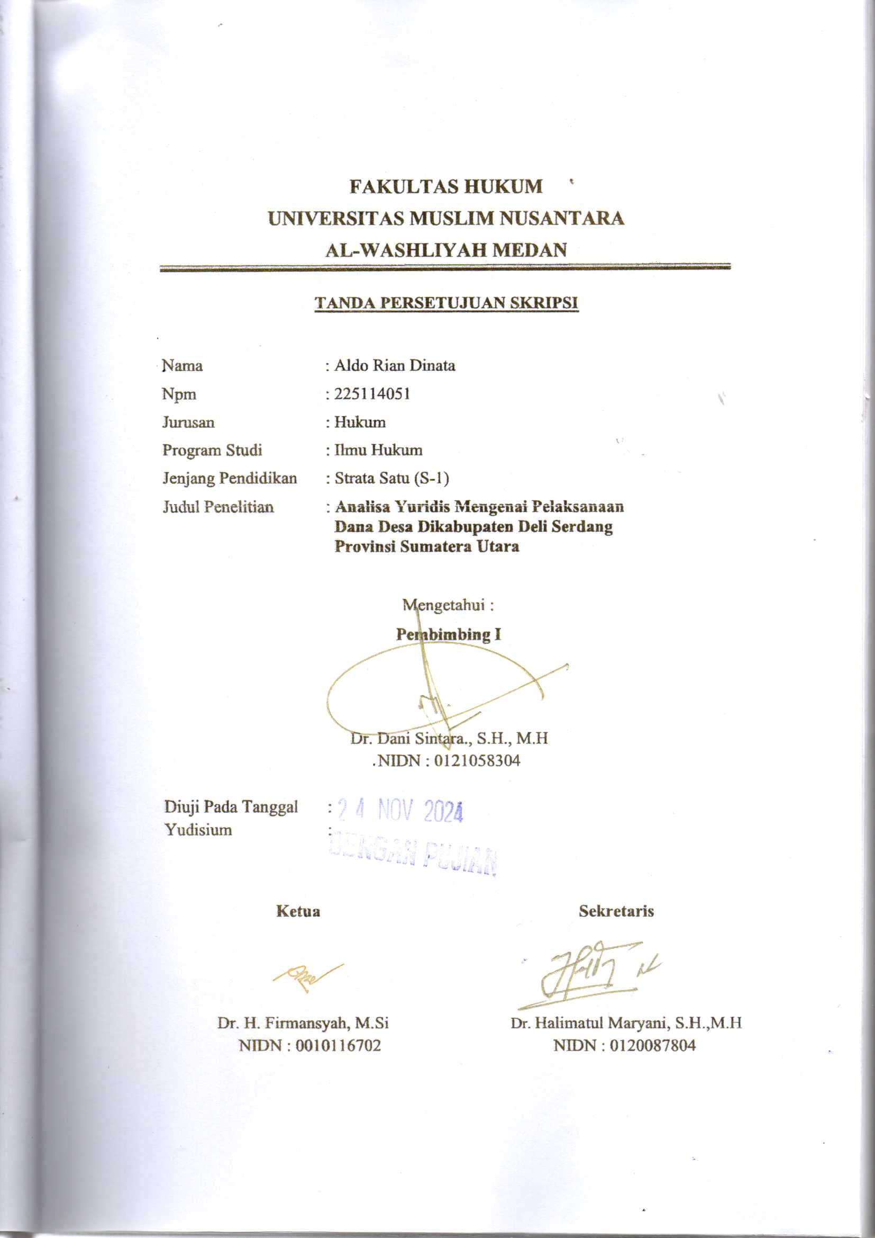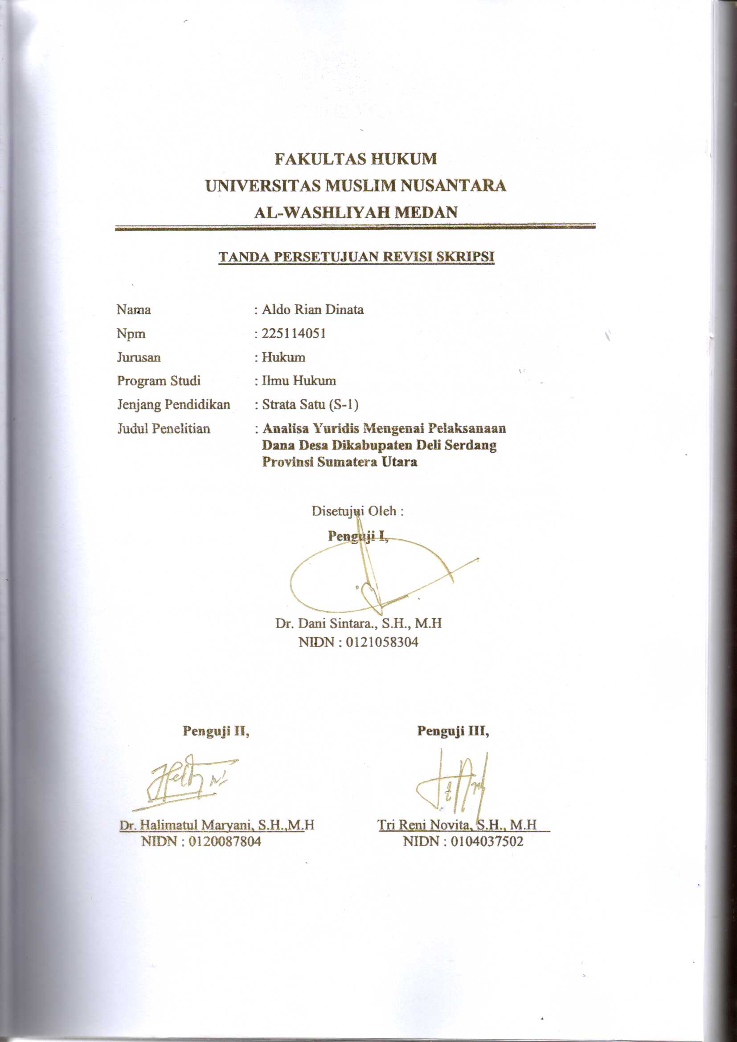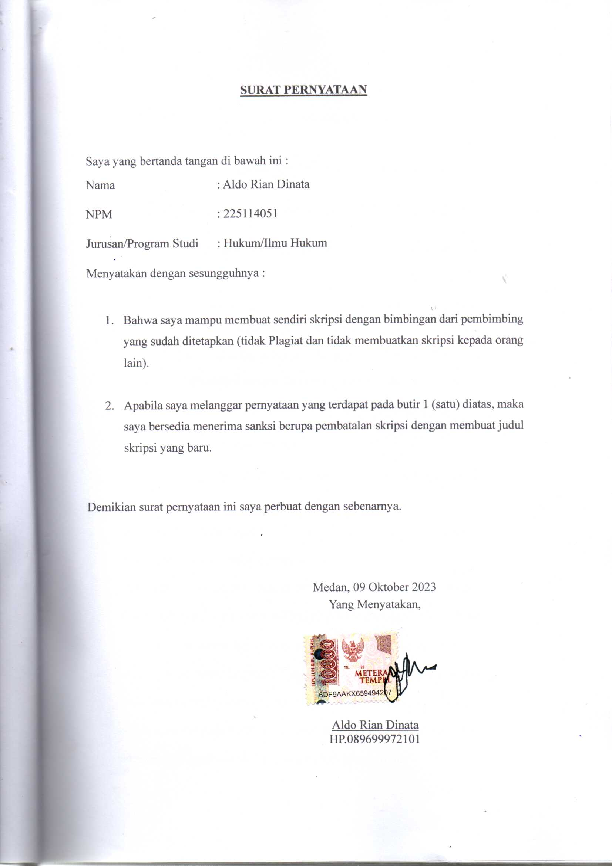


KATA PENGANTAR

Artinya: “Hai orang-orang yang beriman, sukakah kamu aku tunjukkan suatu perniagaan yang dapat menyelamatkan kamu dari azab yang pedih? (10). (yaitu) kamu beriman kepada Allah dan Rasul-Nya dan berjihad di jalan-Nya dengan harta dan jiwamu, itulah yang lebih baik bagimu jika kamu mengetahuinya. (11) (QS. ash-Shaff: 10-11).
Assalammu’alaikum Wr.Wb.
Syukur Alhamdulillah penulis ucapkan terhadap kehadirat Allah SWT, yang telah melimpahkan rahmat, hidayah, dan karunianya pada penulis hingga penulis dapat menyelesaikan penulisan proposal ini. Adapun judul yang penulis pilih dalam penulisan proposal ini adalah :
"ANALISA YURIDIS MENGENAI PELAKSANAAN DANA DESA DIKABUPATEN DELI SERDANG PROVINSI SUMATERA UTARA” .
Penulis menyadari bahwa penulisan proposal ini masih jauh dari kata kesempurnaan baik mengenai isi maupun penulisannya. Hal ini disebabkan oleh keterbatasan pengetahuan dan kemampuan yang penulis miliki. Untuk itu penulis sangat mengharapkan kritikan dan saran dari Bapak/Ibu Dosen serta para pembaca sekalian demi perbaikan dan penyempurnaan proposal ini.
Mudah-mudahan segala amal kebaikan yang Bapak/Ibu, keluarga dan sahabatku berikan akan mendapatkan balasan yang berlipat dari Allah SWT kelak dikemudian hari. Akhirnya penulis berharap proposal ini dapat diterima sebagai sumbangan ilmiah dan bermanfaat bagi para pembaca.
Dalam penyelesaian proposal skripsi ini penulis banyak mendapatkan bantuan dari berbagai pihak, baik itu dalam bentuk materil maupun moril. Untuk itu penulis mengucapkan terima kasih terutama kepada :
- Bapak Dr. H. Firmansyah, M.Si selaku Rektor Universitas Muslim Nusantara Al Washliyah Medan;
- Bapak Dr. Anwar Sadat, S.Ag.,M.Hum selaku Wakil Rektor I Universitas Muslim Nusantara Al Washliyah Medan;
- Bapak Dr. Dedy Juliandri Panjaitan, M.Si selaku Wakil Rektor II Universitas Muslim Nusantara Al Washliyah Medan;
- Bapak Dr. Samsul Bahri, M.Si selaku Wakil Rektor III Universitas Muslim Nusantara Al Washliyah Medan;
- Ibu Dr. Halimatul Maryani, S.H.,M.H selaku Dekan Fakultas Hukum Universitas Muslim Nusantara Al Washliyah Medan;
- Ibu Tri Reni Novita, S.H.,M.H sebagai Wakil Dekan Fakultas Hukum Universitas Muslim Nusantara Al Washliyah Medan;
- Bapak Syahrul Bakti Harahap, S.H.,M.H selaku Ketua Program Studi Ilmu Hukum Universitas Muslim Nusantara Al Washliyah Medan;
- Bapak Dr. Dani Sintara, SH., MH selaku pemimbing yang telah banyak membantu dan membimbing penulis dalam penyelesaian skripsi ini.

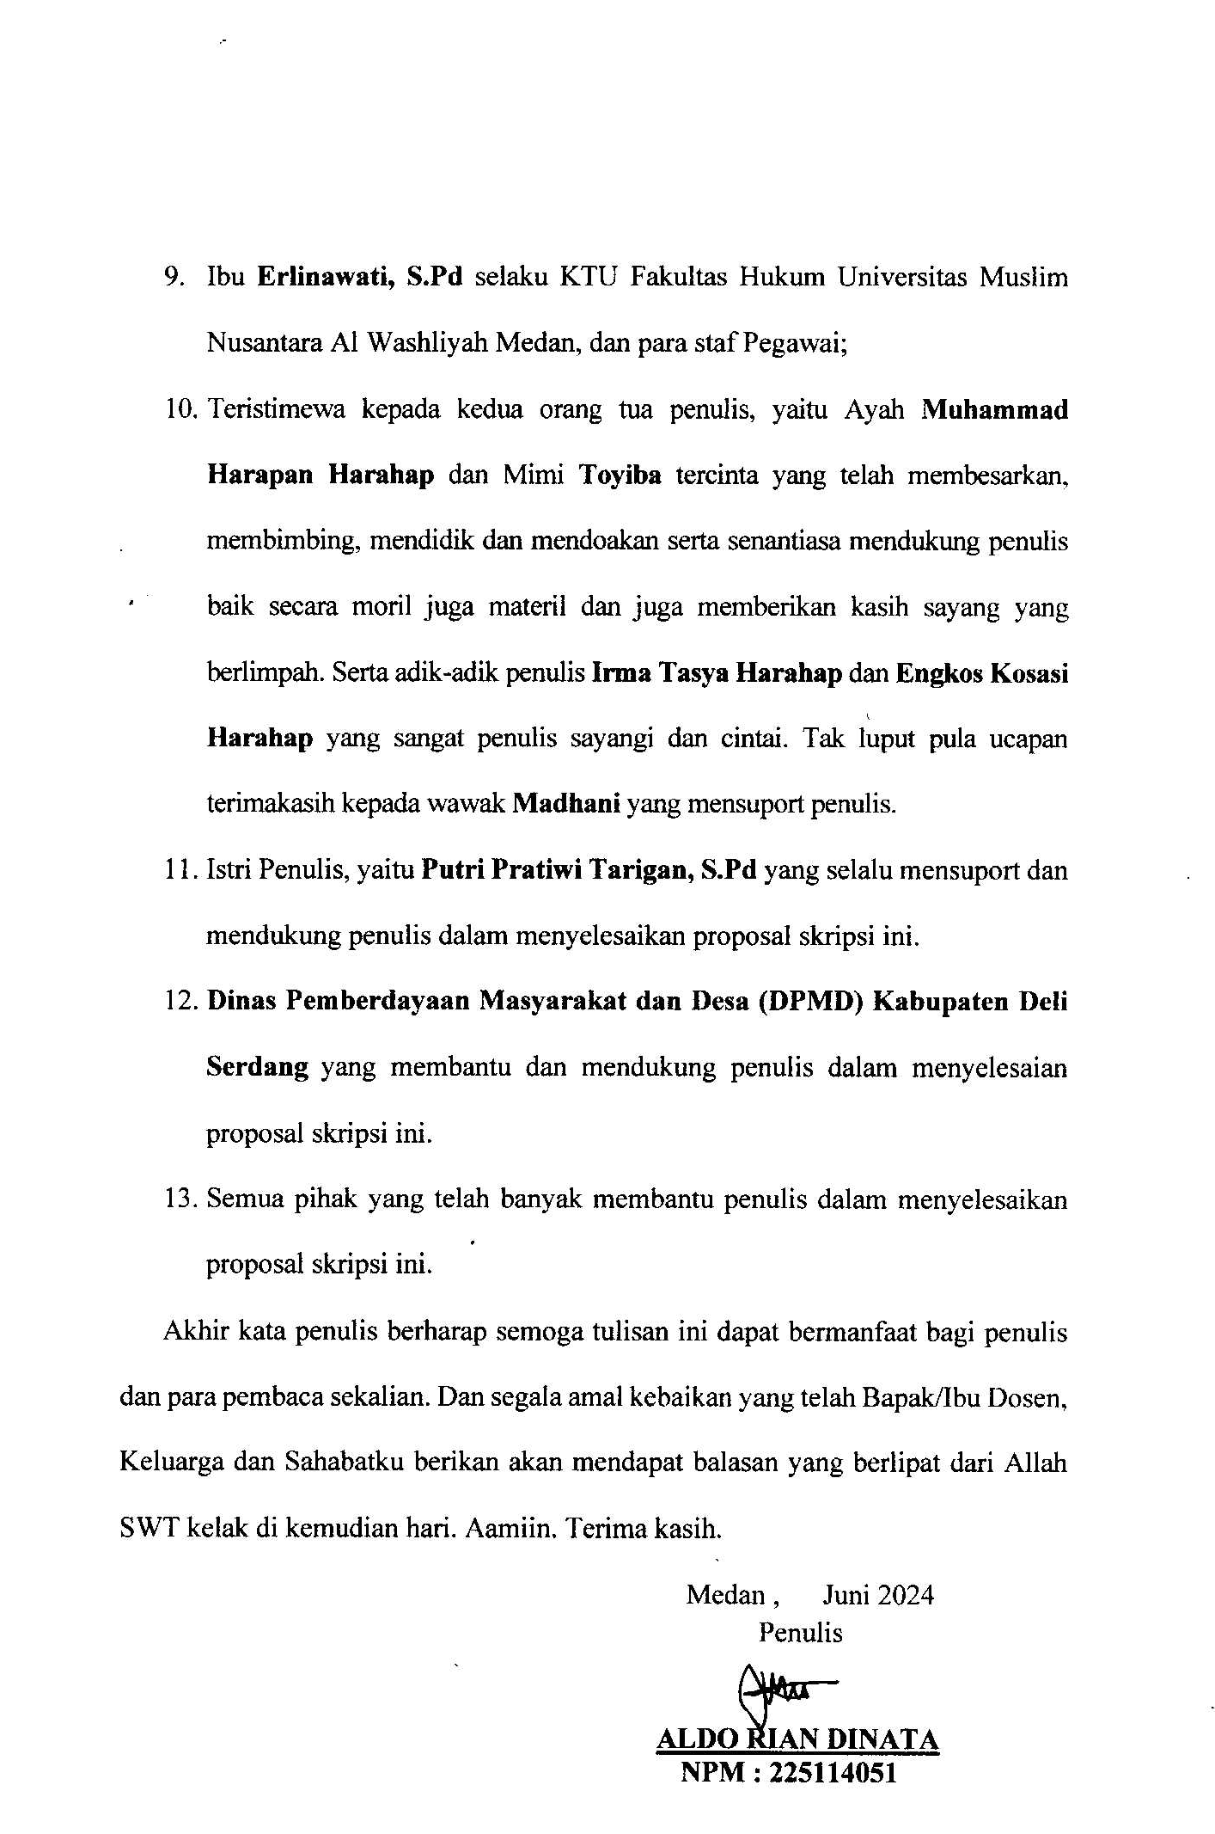

DAFTAR ISI
Lembar Persetujuan
KATA PENGANTAR i
DAFTAR ISI iv
DAFTAR TABEL vi
ABSTRAK vii
BAB I PENDAHULUAN 1
A. Latar Belakang 1
B. Rumusan Masalah 6
C. Tujuan Penelitian 6
D. Manfaat Penelitian 7
BAB II TINJAUAN PUSTAKA 8
A. Tinjauan Umum Tentang Dana Desa 8
1.Pengertian Dana Desa 8
2.Sumber dan Mekanisme Penyaluran Dana Desa 8
3.Tujuan Dana Desa 10
4.Prioritas Dana Desa 11
5.Alokasi Dana Desa 13
B. Tinjauan Umum Tentang Kebijakan Pemerintah 22
1.Pengertian Kebijakan Pemerintah 22
2.Unsur-Unsur Kebijakan Pemerintah 24
3.Dimensi Kebijakan Pemerintah 27
4.Asas-Asas Kebijakan Pemerintah 30
C. Tinjauan Umum Kabupaten Deli Serdang 32
1.Sejarah Kabupaten Deli Serdang 32
2.Letak Geografis Kabupaten Deli Serdang 33
3.Kondisi Sosial & Ekonomi Kabupaten Deli Serdang 34
4.Pemerintahan Kabupaten Deli Serdang 35
5.Dana Desa Di Kabupaten Deli Serdang 36
6.Jumlah Desa dan Kelurahan Di Kabupaten Deli Serdang 36
BAB III METODE PENELITIAN 38
A. Lokasi Penelitian 38
B. Jenis Penelitian 39
C. Sumber Data 39
D. Teknik Pengumpulan Data 40
E. Teknik Analisa Data 41
BAB IV HASIL PENELITIAN DAN PEMBAHASAN 42
A. Pelaksanaan Dana Desa di Kabupaten Deli Serdang 42
B. Analisa Yuridis Terhadap Kebijakan Pemerintah Mengenai Pelaksanaan Dana Desa Di Kabupaten Deli Serdang. 62
C. Keberhasilan Dalam Pelaksanaan Dana Desa Di Kabupaten Deli Serdang. 65
BAB V KESIMPULAN DAN SARAN 71
- Kesimpulan…………………………………………………... 71
B. Saran…………………………………………………………..72
DAFTAR PUSTAKA 74

DAFTAR TABEL

Tabel 2. 1 Perbedaan APBN dan APBD 21
Tabel 2. 2 Jumlah Desa dan Kelurahan Di Kabupaten Deli Serdang 37

ANALISA YURIDIS MENGENAI PELAKSANAAN DANA DESA DI KABUPATEN DELI SERDANG PROVINSI SUMATERA UTARA

ALDO RIAN DINATA
NPM. 225114051

ABSTRAK

Analisa Yuridis terhadap pelaksanaan dana desa sangat penting untuk memastikan bahwa penggunaan dana desa sesuai dengan peraturan perundang-undangan yang berlaku untuk mencapai tujuan yang diharapkan. Analisa mencakup evaluasi terhadap mekanisme dana desa, mulai dari perencanaan, penganggaran, pelaksanaan, hingga pengawasan dan pertanggungjawaban. Selain itu, bagaimana kebijakan-kebijakan pemerintah daerah dalam mendukung pelaksanaan dana desa, serta sejauh mana keterlibatan masyarakat dalam proses tersebut. Metode penelitian yang digunakan yaitu penelitian yuridis normatif dengan pendekatan deskriptif analitis. Data yang digunakan terdiri dari data primer yang diperoleh melalui wawancara dengan pejabat terkait dan data sekunder yang berupa peraturan perundang-undangan, literatur, dan dokumen-dokumen resmi. Berdasarkan hasil penelitian menunjukkan bahwa pelaksanaan Dana Desa di Kabupaten Deli Serdang sudah dilaksanakan sesuai dengan peraturan yang berlaku, mulai dari perencanaan hingga pelaporan. Meskipun demikian, terdapat beberapa kendala dalam pelaksanaannya, seperti masih kurangnya pemahaman aparat desa mengenai prosedur dan mekanisme penggunaan dana. Kendala ini dapat diatasi melalui peningkatan kapasitas dan pemahaman aparat desa serta pengawasan yang lebih baik lagi. Pelaksanaan Dana Desa di Kabupaten Deli Serdang telah berjalan cukup baik Keberhasilan pelaksanaan dana desa terlihat dari penurunan angka kemiskinan, daerah tertinggal, peningkatan infrastruktur, peningkatan sumber daya manusia dan pemberdayaan masyarakat desa, namun hal ini tetap memerlukan pengawasan dan peningkatan kapasitas aparat desa agar dana tersebut dapat digunakan secara optimal untuk meningkatkan kesejahteraan masyarakat desa.

Kata Kunci: Analisa Yuridis, Pelaksanaan Dana Desa, Kabupaten Deli Serdang

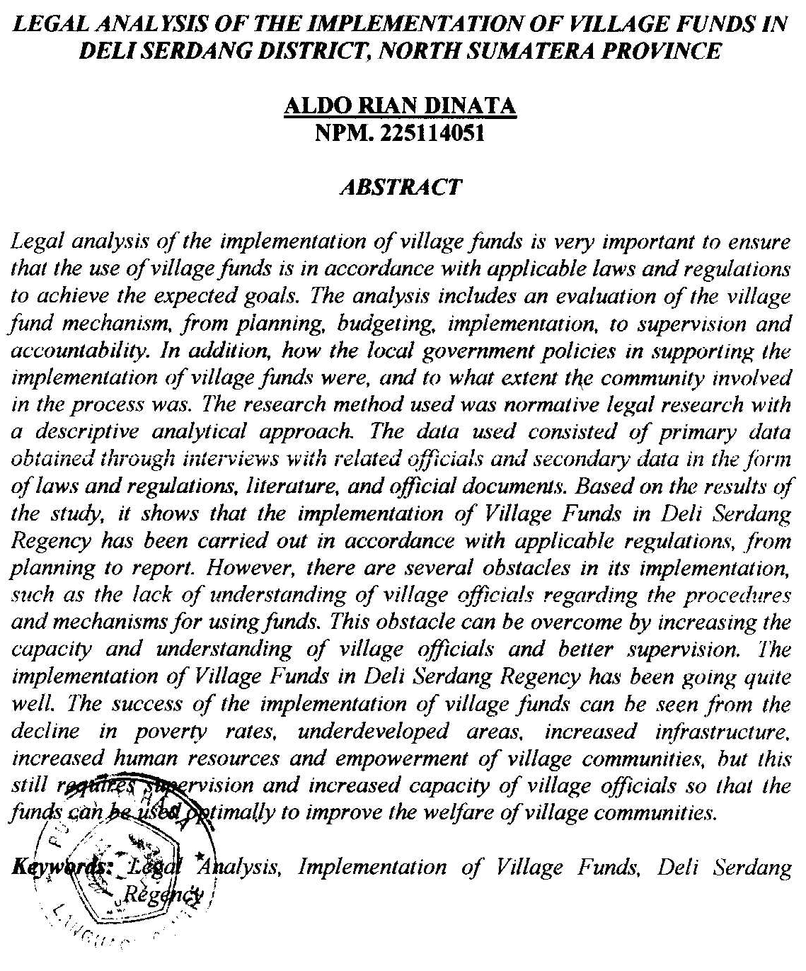

BAB I
PENDAHULUAN

Latar Belakang
Seiring dengan ditetapkannya Undang-Undang Nomor 23 Tahun 2014 Tentang Pemerintahan Daerah maka Penyelenggaraan pemerintah di daerah khususnya kabupaten/kota dilaksanakan menurut asas otonomi dan tugas pembantuan dengan prinsip otonomi seluas-luasnya dalam sistem dan prinsip Negara Kesatuan Republik Indonesia.
Penyelenggaraan pemerintah daerah yang demikian kemudian lebih akrab disebut Otonomi Daerah. Dalam perkembangan otonomi daerah, pemerintah pusat semakin memperhatikan dan menekankan pembangunan masyarakat desa melalui otonomi pemerintahan desa. Penyelenggaraan pemerintahan dan pembangunan desa harus mampu mengakomodasi aspirasi masyarakat, mewujudkan peran aktif masyarakat untuk turut serta bertanggungjawab terhadap perkembangan kehidupan bersama sebagai sesama warga desa.
Sejak diluncurkannya program Dana Desa oleh pemerintah untuk pembangunan desa, perkembangan dana desa semakin pesat dengan pengalokasian dana desa yang cukup besar dilihat dari jumlah alokasi dana desa setiap tahunnya. Pada tahun 2021 Anggaran Alokasi Dana Desa di Kabupaten Deli Serdang sebesar Rp.312.546.966.000,00 Tahun 2022 Anggaran Alokasi Dana Desa sebesar Rp.323.958.125.000,00 dan Tahun 2023 sebesar Rp.339.139.699.000,00. Menurut Undang-Undang Nomor 6 Tahun 2014 , Desa adalah desa dan desa adat atau yang disebut dengan nama lain, selanjutnya disebut desa, adalah kesatuan masyarakat hukum yang memiliki batas wilayah yang berwenang untuk mengatur dan mengurus urusan Pemerintahan, kepentingan masyarakat setempat berdasarkan prakarsa masyarakat, hak asal usul, dan/atau hak tradisional yang diakui dan dihormati dalam sistem pemerintahan Negara Kesatuan Republik Indonesia.
Desa sebagai pemerintahan terkecil menuntut adanya pembaharuan guna mendukung pembangunan desa yang lebih meningkat dan tingkat kehidupan masyarakat desa yang jauh dari kemiskinan. Pembangunan desa memerlukan perencanaan, pelaksanaan dan pertanggungjawaban.
Dalam pembangunan desa masyarakat harus dilibatkan dengan cara bergotong royong dan kebersamaan ini sebagai wujud pengamalan pancasila. Menurut Pasal 1 ayat (9) PP RI No. 37 tahun 2023, Dana Desa merupakan dana yang bersumber dari Anggaran Pendapatan dan Belanja Negara (APBN) yang diperuntukkan bagi desa yang ditransfer melalui Angaran Pendapatan dan Belanja Daerah (APBD) kabupaten/kota dan digunakan untuk membiayai penyelenggaraan pemerintahan, pelaksanaan pembangunan, pembinaan kemasyarakatan, dan pemberdayaan masyarakat. Dana Desa dikelola oleh pemerintah desa yang disalurkan ke masyarakat desa untuk kesejahteraan masyarakat. Pemerintah desa terdiri dari kepala desa atau disebut dengan nama lain dibantu dengan perangkat desa sebagai unsur penyelenggara Pemerintahan Desa. Sesuai dengan Undang-Undang No.6 Tahun 2014 Tentang Desa didalam Pasal 72 ayat (4) meyatakan bahwa, Alokasi Dana Desa sebagaimana dimaksud pada ayat (1) huruf d paling sedikit 10% (sepuluh perseratus) dari dana perimbangan yang diterima kabupaten/kota dalam Anggaran Pendapatan dan Belanja Daerah setelah dikurangi Dana Alokasi Khusus. Menurut Pasal 24 UU No. 6 Tahun 2014, penyelenggaraan pemerintahan desa berdasarkan asas kepastian hukum, tertib penyelenggaraan pemerintahan, tertib kepentingan umum, keterbukaan, profesionalitas, akuntabilitas, efektivitas dan efesiensi, kearifan lokal, keberagaman, partisipatif dari semua lapisan. Terdapat sanksi tegas jika salah satu unsur Undang-Undang diatas tidak dijalankan. Pemberian dan implementasi ADD kepada desa, juga dapat dijadikan cerminan terwujudnya good governance, dimana pemerintah dan masyarakat memiliki hubungan yang erat dan sekaligus meningkatkan pasrtisipasi masyarakat, sehingga mendorong akuntabilitas, transparansi, dan responsivitas pemerintah lokal. Bahwa prinsip-prinsip good governance, diantaranya partisipasi masyarakat, tegaknya supermasi hukum, tumbuhnya transparansi yang dibangun atas dasar arus informasi yang bebas dan informasi perlu dapat diakses oleh pihak-pihak yang berkepentingan dan memadai, peduli pada stakeholder, berorientasi pada kesetaraan, efektivitas dan efesiensi, akuntabilitas, serta adanya visi strategis.
Prinsip akuntabilitas dimulai dari perencanaan, pelaksanaan atau pengelolaan dan pertanggung-jawaban. Konsep dasar akuntabilitas didasarkan pada klarifikasi responsibilitas manajerial pada tiap lingkungan dalam organisasi yang bertujuan untuk pelaksanaan kegiatan pada tiap bagiannya. Konsep inilah yang membedakan adanya kegiatan yang terkendali (controllable activies) dan kegiatan yang tidak terkendali (uncontrollable activies).
Akuntabilitas adalah kewajiban untuk memberikan pertanggung-jawaban atau menjawab dan menerangkan kinerja serta tindakan seseorang/pimpinan suatu unit organisasi kepada pihak yang memmiliki hak atau berwenang meminta pertanggung-jawaban. Akuntabilitas akan semakin baik jika didukung oleh suatu sistem akuntansi yang menghasilkan informasi yang akurat, handal, tepat waktu, serta dapat dipertanggung-jawabkan). Akuntabilitas dalam pemerintah desa melibatkan kemampuan pemerintah desa untuk mempertanggung jawabkan kegiatan yang dilaksanakan dalam kaitannya dengan masalah pembangunan dan pemerintahan desa. Pertanggung-jawaban yang dimaksud adalah masalah finansial Pendapatan Asli Desa (PADes), Alokasi Dana Desa (ADD), dan Dana Desa (DD) termasuk komponen didalammya. Implementasi Alokasi Dana Desa (ADD) diharapkan dapat mengurangi ketimpangan pembangunan antara kota dan desa. Selain itu ADD ini diharapkan dapat dikelola dengan baik oleh aparat desa dengan melibatkan masyarakat. ADD sebagai bantuan stimulan atau dana perangsang untuk mendorong dalam membiayai program penyelenggaraan pemerintahan desa, pelaksanaan pembangunan, pembinaan kemasyarakatan, dan pemberdayaan masyarakat .
Dalam beberapa situasi, penggunaan dana ADD ini rawan terhadap penyelewengan oleh pihak yang seharusnya bisa dipercaya oleh masyarakat dalam membangun desa menjadi lebih maju dan berkembang. Hal ini mengingat bahwa desa yang dulunya melaksanakan pembangunan hanya mendapatkan bantuan keuangan yang terbatas dan pengelolaannya masih sentralistis oleh satuan instansi pemerintahan, akan tetapi setelah kebijakan ADD diberlakukan sekarang ini, setiap desa mendapatkan alokasi anggaran yang cukup besar dan pengelolaannya dilakukan secara mandiri. Desa memiliki hak dalam mengatur dan mengurus kepentingan masyarakat setempat, diatur dalam Undang-Undang No. 6 Tahun 2014 tentang desa. Salah satu tujuan pengaturan desa sebagaimana dijelaskan pada Undang-Undang No. 6 Tahun 2014 Pasal 4, yaitu membentuk pemerintah desa yang professional, efesien dan efektif, terbuka serta bertanggung jawab. Kewenangan desa meliputi penyelenggaraan pemerintahan desa, pelaksanaan pembangunan desa, pembinaan kemasyarakatan desa, dan pemberdayaan masyarakat desa berdasarkan prakarsa masyarakat, hak asal usul, dan adat istiadat desa. Akuntabilitas menjadi indikator penting atas kemampuan pemerintahan dalam memperoleh kepercayaan masyarakat dan menjadi salah satu parameter dari kuat lemahnya partisipasi masyarakat.
Pada dasarnya suatu Kebijakan dibuat untuk dijalankan sebagaimana mestinya untuk kepastian hukum dan kesejahteraan masyarakat seluas-luasnya , Namun terkadang pada saat suatu kebijakan dikeluarkan atau disahkan saat pengimplementasiannya banyak ditemui dampak baik positif ataupun dampak negatif serta banyak Tantangan yang dihadapi.
Berdasarkan uraian diatas, maka penulis berkeinginan untuk membahas dan meneliti dalam skripsi yang berjudul “Analisa Yuridis Mengenai Pelaksanaan Dana Desa Dikabupaten Deli Serdang Provinsi Sumatera Utara”.

Rumusan Masalah
Berdasarkan apa yang dipaparkan diatas, maka rumusan masalah yang akan dibahas adalah sebagai berikut:
- Bagaimana Pelaksanaan Dana Desa di Kabupaten Deli Serdang ?
- Bagaimana Analisa yuridis terhadap kebijakan pemerintah mengenai pelaksanaan dana desa di Kabupaten Deli Serdang ?
- Apakah ada keberhasilan dalam pelaksanaan dana desa di Kabupaten deli Serdang ?

Tujuan Penelitian
Tujuan penelitian haruslah tergambar secara tegas apa yang ingin dicapai dalam melaksanakan penelitian tersebut, tujuan penelitian harus berkaca dari permasalahan. Penelitian yang dilakukan khususnya untuk kepentingan akademik tentu harus mempunyai tujuan, adapun tujuan dari penelitian ini adalah:
- Untuk memperoleh gelar sarjana di Universitas Muslim Nusantara Al-Washliyah.
- Untuk menjelaskan kebijakan pemerintah mengenai pelaksanaan dana desa di Kabupaten Deli Serdang Provinsi Sumatera Utara.
- Untuk mengetahui Analisa yuridis terhadap kebijakan pemerintah mengenai Pelaksanaan Dana Desa di Kabupaten Deli Serdang.
- Untuk Mengetahui dampak kebijakan pemerintah mengenai pengelolaan Dana Desa di Kabupaten Deli Serdang terhadap kesejahteraan masyarakat.

Manfaat Penelitian
Adapun manfaat dari penelitian ini adalah :
- Secara teoritis, penelitian ini diharapkan dapat menjadi bahan kajian untuk mengembangkan ilmu pengetahuan serta meningkatkan khususnya Hukum Administrasi Negara dibidang ilmu hukum, serta memperdalam tentang Analisa Yuridis Mengenai Pelaksanaan Dana Desa Dikabupaten Deli Serdang Provinsi Sumatera Utara.
- Secara praktis, hasil penelitian ini diharapkan dapat menjadi sumber bacaan bagi mahasiswa untuk meningkatkan pengetahuan tentang Analisa Yuridis Mengenai Pelaksanaan Dana Desa Dikabupaten Deli Serdang Provinsi Sumatera Utara, yang nantinya hasil dari penulisan ini dapat dijadikan sebagai acuan bagi mahasiswa dalam melaksanakan penelitian yang serupa dengan kajian-kajian berikutnya yang lebih mendalam mengenai hal tersebut.

BAB II
TINJAUAN PUSTAKA

A. Tinjauan Umum Tentang Dana Desa

Pengertian Dana Desa
Menurut Undang-Undang Nomor 6 Tahun 2014 Tentang Desa, Dana Desa didefinisikan sebagai dana yang bersumber dari APBN yang diperuntukan bagi Desa yang ditransfer melalui APBD Kabupaten/kota dan digunakan unuk membiayai penyelenggaraan pemerintahan, pelaksanaan pembangunan, pembinaan, kemasyarakatan dan pemberdayaan masyarakat.

Sumber dan Mekanisme Penyaluran Dana Desa
Berdasarkan pada Peraturan Pemerintah Nomor 60 Tahun 2014 Tentang Dana Desa yang bersumber dari Anggaran Pendapatan dan Belanja Negara (APBN), dialokasikan secara berkeadilan berdasarkan:
- Alokasi dasar,
- Alokasi Afirmasi,
- Alokasi Kinerja dan Alokasi Formula,
- Alokasi yang dihitung memperhatikan jumlah penduduk, angka kemiskinan, luas wilayah, dan tingkat kesulitan geografis desa setiap kabupaten/kota.
Mekanisme penyaluran Dana Desa terbagi menjadi 2 (dua) tahap yakni tahap mekanisme transfer APBN dari Rekening Kas Umum Negara (RKUN) ke Rekening Kas Umum Daerah (RKUD) dan tahap mekanisme transfer APBD dari RKUD ke kas desa.
Mekanisme pencairan dana dan penyaluran Alokasi Dana Desa selengkapnya seperti di bawah ini :
- Pencairan Dana Desa dilakukan bertahap dengan presentase tertentu yang telah ditetapkan.
- Pencairan pertama diajukan oleh Kepala Desa kepada Bupati melalui Camat disertai dengan kelengkapan administrasi yang telah ditentukan.
- Pencairan tahap kedua, dapat dilakukan apabila penggunaan pada pencairan pertama sudah dipertanggungjawabkan baik secara administratif, secara teknis dan secara hukum.
- Pencairan baik tahap pertama maupun kedua dilakukan dengan pemindah bukuan dana dari kas daerah ke rekening kas desa.
- Penyaluran Alokasi Dana Desa dari kas desa kepada pelaku aktivitas (pemimpin pelaksana kegiatan).
Berikut ini adalah prosedur pencairan dana desa kepada pemimpin pelaksana kegiatan :
- Bendahara desa mengajukan Surat Permintaan Pembayaran (SPP) kepada Kepala Desa melalui Sekertaris desa yang dilampiri dengan Rencana Kebutuhan Desa (RKD) dan bukti-bukti pengeluaran dana sebelumnya.
- Sekertaris desa melakukan verifikasi (penelitian) berkas kelengkapan SPP dan apabila telah dinyatakan lengakap, sekertaris desa menerbitkan Surat Perintah Membayar (SPM) yang ditadatangani oleh Kepala Desa.
- Bendahara desa setelah menerima SPM dan surat rekomendasi Camat mencairkan kepada pemegang kas desa pada bank yang ditunjuk.
- Dana yang telah dicairkan oleh bendahara desa dibukukan kedalam Buku Kas Umum (BKU) untuk selanjutnya diserahkan kepada pimpinan kegiatan disertai dengan bukti penerimaan.

Tujuan Dana Desa
Dalam UU Nomor 6 Tahun 2014 tentang Desa, tujuan disalurkannya dana desa adalah sebagai bentuk komitmen negara dalam melindungi dan memberdayakan desa agar menjadi kuat, maju, mandiri dan demokratis. Dengan adanya Dana Desa, desa dapat menciptakan pembangunan dan pemberdayaan desa menuju masyarakat yang adil, makmur dan sejahtera. Sementara tujuan Alokasi Dana Desa adalah:
- Mengatasi kemiskinan dan mengurangi kesenjangan.
- Meningkatkan kualitas perencanaan dan penganggaran pembangunan di tingkat desa dan pemberdayaan masyarakat desa.
- Mendorong pembangunan infrastruktur pedesaan yang berlandaskan keadilan dan kearifan lokal.
- Meningkatkan pengamalan nilai-nilai keagamaan, sosial, budaya dalam rangka mewujudkan peningkatan kesejahteraan sosial.
- Meningkatkan pelayanan kepada masyarakat desa
- Mendorong peningkatan keswadayaan dan gotong royong masyarakat desa.
- Meningkatakan pedapatan desa dan masyarakat desa melalui Badan Usaha Milik Desa (BUMDes).
Penggunaan Alokasi Dana Desa yang diterima pemerintah desa 30% alokasi dana desa dipergunakan untuk operasional penyelenggaraan pemerintah desa dalam pembiayaan operasional desa, biaya operasional BPD, biaya operasional tim penyelenggara alokasi dana desa. Sedangkan 70% dana desa dipergunakan untuk pemberdayaan masyarakat dalam pembangunan sarana dan prasarana ekonomi desa, pemberdayaan dibidang pendidikan, kesehatan, pemberdayaan ekonomi masyarakat terutama untuk mengentaskan kemiskinan dan bantuan keuangan kepala lembaga masyarakat desa, BUMDes, kelompok usaha sesuai potensi ekonomi masyarakat desa, serta bantuan keuangan kepada lembaga yang ada di desa seperti LPMD, RT, RW, PKK, Karang Taruna, Linmas.

Prioritas Dana Desa
Dana Desa diprioritaskan untuk pembiayaan pelaksanaan program dan kegiatan berskala lokal desa dengan tujuan untuk meningkatkan kesejahteraan masyarakat desa dan kualitas hidup masyarakat serta penanggulangan kemiskinan. Prioritas Dana Desa dialokasikan untuk membiayai bidang pemberdayaan masyarakat didasarkan atas kondisi dan potensi desa, sejalan dengan pencapaian target RPJMDes dan RKPDes setiap tahunnya, melalui:
- Dana Desa diprioritaskan untuk pemenuhan kebutuhan dasar meliputi:
- Pengembangan pos kesehatan Desa dan Polindes;
- Pengelolaan dan pembinaan Posyandu; dan
- Pembinaan dan pengelolaan Pendidikan Anak Usia Dini (PAUD).
- Dana Desa diprioritaskan untuk pembangunan sarana dan prasarana desa, yang diantaranya dapat meliputi:
- Pembangunan dan pemeliharaan sarana dan prasarana jalan desa;
- Pembangunan dan pemeliharaan sarana dan prasarana jalan usaha tani;
- Pembangunan dan pemeliharaan sarana dan prasarana embung desa;
- Pembangunan energi baru dan terbarukan;
- Pembangunan dan pemeliharaan sanitasi lingkungan;
- Pembangunan dan pengelolaan air bersih berskala desa;
- Pembangunan dan pemeliharaan irigasi tersier;
- Dana Desa diprioritaskan untuk pengembangan potensi ekonomi lokal guna meningkatkan kapasitas masyarakat desa dalam pengembangan wirausaha, peningkatan pendapatan, serta perluasan skala ekonomi masyarakat desa.
Berdasarkan prinsip pengelolaan Dana Desa bagian yang tak terpisahkan dari pengelolaan keuangan Desa dalam APBD, seluruh kegiatan yang dibiayai Dana Desa direncanakan, dilaksanakan dan dievaluasi secara terbuka dengan melibatkan seluruh lapisan masyarakat desa, semua kegiatan harus dipertanggung jawabkan secara admistratif, secara, teknis, dan secara hukum. Dana Desa dipergunakan secara terarah, ekonomis, efesien, efektif, berkeadilan, dan terkendali.

Alokasi Dana Desa
Berikut adalah mekanisme pengalokasian Dana Desa yang dihitung menggunakan rumus sebagai berikut: Dana Desa = Alokasi Dasar + Rumus Alokasi. Pengalokasian Dana Desa menggunakan proporsi dan bobot formula sebagai berikut: sebesar 90% berdasarkan pemerataan (Alokasi Dasar-AD) yaitu alokasi minimal Dana Desa yang akan diterima oleh setiap desa, dan 10% berdasarkan formula (Alokasi Formula) dengan besaran 25% Jumlah Penduduk, 35% Angka Kemiskinan, 10% Luas wilayah, dan lain-lain. Dana Desa juga dapat dialokasikan berdasarkan kinerja Pemerintah Desa dan diberikan oleh kementerian/lembaga. Setelah dana dialokasikan, Pemerintah Desa yang mendapat tambahan Dana Desa Tahun Anggaran 2023 harus mempersiapkan rencana penggunaan, yaitu untuk memuat kegiatan sesuai prioritas Desa dan/atau penanganan bencana alam dan non-alam terutama penanganan bencana El Nino dan dampaknya, antara lain kekeringan dan sulitnya air bersih , penurunan produktivitas pertanian, dan wabah penyakit. Namun alokasi dana desa yang tepat dan efektif juga memerlukan perencanaan dan pelaksanaan yang akuntabel.
Sesuai dengan Peraturan Menteri Dalam Negeri No. 37 Tahun 2007 Tentang pengelolaan keuangan desa didalam pasal 18 meyatakan bahwa, Alokasi Dana Desa berasal dari APBD kabupaten /kota yang bersumber dari dana perimbangan keuangan pusat dan daerah yang yang diterima kabupaten/kota untuk desa paling sedikit 10%. Sedangkan menurut Peraturan Menteri Dalam Negeri Republik Indonesia No. 113 Tahun 2014, Alokasi Dana Desa (ADD) adalah dana perimbangan yang diterima kabupaten/kota dalam Anggaran Pendapatan dan Belanja Daerah (APBD) kabupaten/kota setelah dikurangi Dana Alokasi Khusus.
Dana perimbangan merupakan salah satu komponen pendapatan daerah yang cukup penting. Banyak pemda yang masih mengandalkan sumber pendapatan ini karena jumlah PAD-nya yang kurang mencukupi untuk anggaran belanjanya.
Dana perimbangan adalah dana yang bersumber dari APBN yang dialokasikan kepada daerah untuk mendanai kebutuhan daerah dalam rangka pelaksanaan desentralisasi. Latar belakang lain adanya transfer dana dari pusat ke daerah ini antara lain untuk mengatasi ketimpangan fiskal vertikal (antara pusat dan daerah), mengatasi ketimpangan horizontal muncul akibat tidak seimbangnya kapasitas fiskal daerah dengan kebutuhan fiskalnya. Dengan kata lain, kemampuan daerah untuk menghasilkan pendapatan asli tidak mampu menutup kebutuhan belanjanya. Menurut Permendagri No. 114 Tahun 2014 Alokasi Dana Desa (ADD) digunakan untuk mendanai penyelenggaraan kewenangan desa seperti:
  - Penyelenggaraan Pemerintah Desa.
    - Penetapan dan penegasan batas desa.
    - Pendataan desa.
    - Penyusanan tata ruang desa.
    - Penyelenggaraan musyawarah desa.
    - Pengelolaan informasi desa.
    - Penyelenggaraan evaluasi tingkat perkembangan pemerintahan desa.
    - Penyelenggaraan kerja sama antar desa.
    - Pembangunan sarana dan prasarana kantor desa.
    - Kegiatan lainnya sesuai kondisi desa.
  - Pelaksanaan Pembangunan Desa.
    - Pembangunan, pemanfaatan, pemeliharaan, infrastruktur dan lingkungan desa antara lain:
      - Tambatan perahu.
      - Jalan permukiman.
      - Jalan desa antar permukiman ke wilayah pertanian.
      - Pembangkit listrik tenaga mikrohidra.
      - Lingkungan permukiman masyarakat desa.
      - Infrastruktur desa lainnya sesuai kondisi desa.
b. Pembangunan, pemanfaatan dan pemeliharaan sarana dan prasarana
kesehatan antara lain:
1) Air bersih berskala desa.
2) Sanitasi lingkungan.
3) Pelayanan kesehatan desa seperti posyandu.
4) Sarana dan prasarana kesehatan lainnya sesuai kondisi desa.
c. Pembangunan, pemanfaatan dan pemeliharaan sarana dan prasarana
pendidikan dan kebudayaan antara lain:
1) Taman bacaan masyarakat.
2) Pendidikan anak usia dini.
3) Balai pelatihan/kegiatan belajar masyarakat
4) Pengembangan dan pembinaan sanggar seni.
5) Sarana dan prasarana pendidikan dan pelatihan lainnya sesuai
kondisi desa.
d. Pengembangan usaha ekonomi produktif serta pembangunan, pemanfaatan dan pemeliharaan sarana dan prasarana ekonomi antara lain:
1) Pasar desa.
2) Pembentukan dan pembanguan BUMdes
3) Penguatan permodalan BUMdes
4) Pembibitan tanaman pangan.
5) Penggilingan padi.
6) Lumbung desa.
7) Pembukaan lahan pertanian.
8) Pengelolaan usaha hutan desa.
9) Kolam ikan dan pembenihan ikan.
10) Tambak garam.
11) Kandang ternak.
12) Intalasi biogas.
13) Mesin pakan ternak.
14) Kapal penangkapan ikan.
15) Cold storage (gudang pendingin).
16) Tempat pelelangan ikan.
17) Saran dan prasarana ekonomi lainnya sesuai kondisi desa.
e. Pelestarian lingkungan hidup antara lain:
1) Penghijauan.
2) Pembuatan terasering.
3) Pemeliharaan huran bakau.
4) Perlindungan mata air.
5) Pembersihandaerah aliran sungai.
6) Perlindungan terumbu karang.
7) Kegiatan lainnya sesuai kondisi desa.
3. Pembinaan Kemasyarakatan Desa.
a. Pembinaan lembaga kemasyarakatan.
b. Penyelenggaraan ketentraman dan ketertiban
c. Pembinaan kerukunan umat beragama.
d. Pengadaan sarana dan prasarana olahraga.
e. Pembinaan lembaga adat.
f. Pembinaan kesenian dan sosial buadaya masyarakat.
g. Kegiatan lain sesuai kondisi desa.
4. Pemberdayaan Masyarakat Desa.
a. Pelatihan usaha ekonomi, pertanian, perikanan dan perdagangan.
b. Pelatihan teknologi tepat guna.
c. Pendidikan, pelatihan, penyuluhan bagi kepala desa, perangkat desa dan badan permusyawaratan desa.
d. Peningkatan kapasitas masyarakat, antara lain:
1) Kader pemberdayaan masyarakat desa.
2) Kelompok usaha ekonomi produktif.
3) Kelompok perempuan.
4) Kelompok tani.
5) Kelompok nelayan.
6) Kelompok pengrajin.
7) Kelompok pemerhati dan perlindungan anak.
8) Kelompok pemuda.
9) Kelompok lain sesuai dengan kondisi Desa.

Menurut Permendagri No. 20 Tahun 2018 Alokasi Dana Desa (ADD) digunakan untuk mendanai penyelenggaraan kewenangan desa seperti:
- Penyelenggaraan Pemerintah Desa.
  - Penyelenggaraan belanja penghasilan tetap, tunjangan dan operasional pemerintah desa.
  - Sarana dan prasarana pemerintah desa.
  - Administrasi kependudukan, pencatatan sipil, statistik dan kearsipan.
  - Tata praja pemeirntahan, perencanaan, keuangan dan pelaporan.
  - Pertanahan.
- Pelaksanaan Pembangunan Desa.
  - Pendidikan.
  - Kesehatan.
  - Pekerjaan umum dan penataan ruang.
  - Kawasan permukiman
  - Kehutanan dan lingkungan hidup.
  - Perhubungan, komunikasi dan informatika.
  - Energi dan sumber daya mineral.
  - Pariwisata.
- Pembinaan Kemasyarakatan Desa.
  - Ketentraman, ketertiban, dan perlindungan masyarakat.
  - Kebudayaan dan keagamaan.
  - Kepemudaan dan olahraga.
  - Kelembagaan masyarakat.
- Pemberdayaan Masyarakat Desa.
- Kelautan dan perikanan.
- Pertanian dan peternakan.
- Peningkatan kapasitas aparatur desa.
- Pemberdayaan perempuan, perlindungan anak dan keluarga.
- Koperasi, usaha mikro kecil dan menengah.
- Dukungan penanaman modal.
- Perdagangan dan perindustrian.
5. Penanggulangan bencana, keadaan darurat, dan mendesak desa.
a. Penanggulangan bencana.
b. Keadaan darurat.
c. Keadaan mendesak.

Tabel 2. 1 Perbedaan APBN dan APBD
APBN | APBD
- Penerimaan dalam negeri dan hibah  - Pendapatan pajak  - Pendapatan bukan pajak/  SDA | - Penerimaan daerah  - PAD  - Dana Perimbangan (Bagi hasil, DAU, dan DAK)  - Lain-lain pendapatan  daerah yang sah
- Belanja Negara  - Belanja pusat  - Belanja daerah  (Bagi hasil, DAU, dan DAK) | - Belanja Daerah  - Rutin  - Pembangunan
3. Keseimbangan Primer | -
4. Surplus/Defisit | 3. Surplus/Defisit
- Pembiayaan  - Dalam Negeri  - Luar Megeri | 4. Pembiayaan

Dana perimbangan mencakup Dana Bagi Hasil, Dana Alokasi Umum dan Dana Alokasi Khusus. Jumlah dana ditetapkan tahunnya dari APBN. Dana alokasi umum yang dibagikan daerah berasal dari APBN dengan tujuan untuk pemerataan
kemampuan keuangan antar daerah dan nilainya minimum 25% dari anggaran rutin dalam APBN. Dana ini dialokasikan 10% untuk provinsi dan 90% untuk kabupaten/kota. Dana alokasi khusus juga berasal dari APBN dan dialokasikan ke kabupaten/kota untuk membiyai kebutuhaan tertentu yang sifatnya khusus, tergantung pada tersedianya dana dalam APBN. Yang dimaksud dengan kebutuhan khusus adalah kebutuhan yang sulit diperkirakan dengan rumus alokasi umum, dan kebutuhan yang merupakan komkitmen atau prioritas nasional. Sebagai contoh dari kebutuhan khusus ini adalah kebutuhan kawasan transmigrasi yang tidak sama dengan kebutuhan di daerah lain, pembangunan jalan dikawasan terpencil, pembangunan saluran irigasi primer, dan saluran drainase primer.

B. Tinjauan Umum Tentang Kebijakan Pemerintah

Pengertian Kebijakan Pemerintah
Kebijakan pemerintah pada dasarnya merupakan kebijakan yang ditujukan untuk publik dalam pengertian yang seluas-luasnya (negara, masyarakat dalam berbagai status serta untuk kepentingan umum), baik itu dilakukan secara langsung maupun tidak secara langsung yang tercermin pada berbagai dimensi kehidupan publik.
Kebijakan dalam pengertian pilihan untuk melakukan atau untuk tidak melakukan mengandung makna adanya kehendak untuk melakukan atau tidak melakukan, kehendak mana dinyatakan berdasarkan otoritas yang dimiliki untuk melakukan pengaturan dan jika perlu dilakukan pemaksaan. Pernyataan kehendak oleh otoritas dikaitkan dengan konsep pemerintah yang memberikan pengertian atas kebijakan yang dilakukan oleh pemerintah yang disebut sebagai kebijakan pemerintah. Kebijakan pemerintah dapat berkonotasi sebagai kebijakan negara ketika pemerintah yang melakukan adalah diarahkan pada pemerintah negara. Kalau kebijakan pemerintah dipahami dari saran yang akan dicapai (diatur) di mana sasarannya adalah publik tidak saja dalam pengertian negara akan tetapi dalam pengertian masyarakat dan kepentingan umum maka kebijakan pemerintah dapat dikategorikan sebagai kebijakan publik.
Beberapa pakar mengemukakan pendapatnya mengenai pengertian kebijakan pemerintah sebagai berikut :
a. Carl J Friedrich melihat, bahwa kebijakan adalah arah tindakan yang diusulkan oleh seseorang, kelompok atau pemerintah dalam suatu lingkungan tertentu, yang memberikan hambatan-hambatan atau kesempatan-kesempatan dalam rangka mencapai suatu tujuan atau merealisasikan suatu sasaran atau maksud tertentu.
b. Richard Rose berpendapat bahwa kebijakan adalah serangkaian kegiatan yang sedikit banyak berhubungan beserta konsekuensi- konsekuensinya bagi mereka yang bersangkutan, bukan keputusan yang berdiri sendiri-sendiri.
c. Thomas R. Dye mengatakan, bahwa kebijakan adalah apapun yang dipilih oleh pemerintah untuk dilakukan atau tidak dilakukan.
d. Robert Eyestone membuat definisi yang sangat luas, yaitu bahwa kebijakan publik adalah hubungan suatu unit pemerintah dengan lingkungannya.
e. Amir Santoso mengkategorikan pendapat para ahli ke dalam dua kelompok: pertama, bahwa semua tindakan pemerintah adalah kebijakan publik. Kedua, bahwa kebijakan publik adalah keputusan pemerintah. yang mempunyai tujuan dan maksud tertentu dan memiliki akibat yang dapat diramalkan.
f. James E. Anderson berpendapat, bahwa kebijakan adalah arah tindakan yang mempunyai maksud, yang ditetapkan oleh seseorang atau beberapa aktor guna mengatasi suatu masalah.
g. Menurut KBBI: Kebijakan merupakan rangkaian konsep dan asas yang menjadi garis dan dasar rencana dalam pelaksanaan pekerjaan, kepemimpinan, serta cara bertindak (tetang perintah, organisasi, dan lainnya).

Unsur-Unsur Kebijakan Pemerintah
Secara konseptual, kebijakan publik adalah usaha untuk mencapai tujuan-tujuan tertentu, dengan sarana-sarana tertentu dan dalam mencapai urutan waktu tertentu. Konsep ini memperlihatkan adanya kandungan empat unsur pokok yaitu :
- Unsur Usaha dalam kebijakan adalah dimaksudkan bahwa kebijakan itu terjadi sebagai usaha yang dilakukan, usaha mana bisa dalam bentuk tindakan (kelakuan atau perilaku atau perbuatan) dan bisa dalam bentuk pemikiran seperti pendapat ataupun gagasan.
Suatu pernyataan kehendak yang dilakukan atas dasar pengaturan-pengaturan tertentu, dapat diwujudkan melalui tindakan yang tertuang dalam berbagai keputusan-keputusan hukum, dan dapat pula melalui pemikiran yang dituangkan ke dalam kerangka konsep dari suatu peraturan.
Contoh : Upaya untuk memberdayakan masyarakat dan daerah melalui Undang-Undang Nomor 22 Tahun 1999 untuk kemudian dipertegas melalui Undang-Undang Nomor 32 Tahun 2004 dan seterusnya melalui penyempurnaan lewat Undang-Undang Nomor 12 Tahun 2008. Upaya pemberdayaan adalah merupakan unsur usaha yang dipenuhi oleh kebijakan lewat perlakuan ketiga undang-undang disebutkan.
- Unsur Tujuan sangatlah penting sebab dengan menegaskan kehendak yang dinyatakan atas dasar pengaturan yang dilakukan oleh pemerintah membedakannya dengan tujuan yang dilakukan oleh pelaku non pemerintah. Pemerintah dapat berbuat karena kekuasaan yang dimilikinya dan kekuasaan itu berada dalam wilayah yang disebut kedaulatan suatu daerah atau negara. Pemerintah tanpa kekuasaan (tidak berkuasa) bukanlah pemerintah. Karena kekuasaan yang dimiliki menyebabkan pemerintah dapat menyelenggarakan pemerintahan.
Pada zaman modern, pemerintah berkuasa bukanlah untuk kepentingan kekuasaan tetapi kepentingan masyarakat. Pemerintah ada karena masyarakat menghendakinya. Pemerintah dalam penyelenggaraan pemerintahan haruslah berorientasi pada kepentingan masyarakat (publik interest), dan karena itu pula Pemerintah di dalam melakukan sesuatu kebijakan haruslah berorientasi pada tujuan.
Hoogerwerf menegaskan bahwa tujuan itu pada umumnya adalah untuk:
- Memelihara ketertiban umum (negara sebagai stabilisator).
- Melancarkan perkembangan masyarakat dalam berbagai hal (negara sebagai kordinator).
- Mempersatukan dan membagi berbagai materi (negara sebagai pembagi alokasi).
Ketiga tujuan inilah yang harus dijabarkan secara rinci pada setiap dilakukannya perumusan atau pengambilan sesuatu kebijakan. Hanya saja, bagaimana tujuan itu bagi setiap negara, pada dasarnya sama walaupun berbeda dalam rumusan seperti tujuan kebijakan negara yang tertuang dalam konstitusi negara Republik Indonesia, Undang-Undang dasar 1945 yang terjabar ke dalam dua tujuan utama, yaitu tujuan nasional dan tujuan internasional.
Contoh : Pemberdayaan masyarakat lokal (daerah) adalah menjadi tujuan dari kebijakan otonomi daerah melalui undang-undang yang diberlakukan, ia akan menjadi sarana dari kebijakan demokratisasi dan atau partisipasi masyarakat.
- Unsur Sarana begitu banyak hal yang harus dipertimbangkan antara lain, tentang besar atau luasnya sarana dibanding dengan tujuan yang dicapai. Jika sarana lebih besar dari pada tujuan, hal itu memerlukan pertimbangan rasional. Hal yang menyangkut jenis sarana, seperti sarana dalam pemerintahan umum dari yang terkecil hingga yang terbesar, dapat disebutkan seperti: subsidi, anggaran, perundang-undangan, partisipasi politik, hingga hal yang bersangkut paut dengan ketahanan seperti peperangan.
- Unsur Waktu adalah dimaksudkan sebagai sesuatu keadaan yang berkenaan dengan jangka waktu pencapaian tujuan, penggunaan sarana dan kegiatan atau upaya yang dilakukan. Waktu dalam isi kebijakan selalu berkaitan dengan tiga unsur lainnya dan selalu terkait dengan kecepatan terlaksananya kegiatan dan tercapainya tujuan.
Contoh : kecepatan waktu yang berlangsung secara bertahap sebagaimana kebijakan pembangunan 25 tahun.

Dimensi Kebijakan Pemerintah
Adanya kebijakan pemerintah mempunyai Dimensi sebagai berikut :
- Dimensi Pemerintahan :
Adanya dimensi pemerintahan menyebabkan kebijakan itu disebut kebijakan pemerintah menempatkan pengertian kebijakan sebagai tindakan secara sadar dan sistematis dengan mempergunakan sarana-sarana yang cocok dengan tujuan politik yang jelas sebagai sasaran yang dijalankan langkah demi langkah. Jika kebijakan dalam dimensi pemerintahan yang untuk kemudian dirumuskan sebagai suatu kebijakan pemerintah dalam rumusan Kleijn dilihat dari pemenuhan unsur suatu kebijakan maka dapatlah disebutkan bahwa : Unsur upaya ditandai oleh pernyataan kalimat “tindakan secara sadar dan distematis”. Unsur sarana ditandai oleh pernyataan kalimat “mempergunakan sarana-sarana yang cocok”. Unsur tujuan ditandai oleh pernyataan kalimat “tujuan politik yang jelas”. Unsur waktu ditandai oleh pernyataan kalimat “langkah demi langkah”.
- Dimensi Politik :
Menyebabkan kebijakan itu disebut sebagai kebijakan pemerintah dalam dimensi politik atau secara singkat disebut kebijakan politik. Menempatkan pengertian kebijakan politik sebagai suatu susunan dari pertama : tujuan-tujuan yang dipilih oleh aktor atau aktor-aktor untuk diri sendiri atau untuk suatu kelompok; kedua: jalan-jalan dan sarana-sarana yang dipilih olehnya atau oleh mereka; dan Ketiga: saat-saat yang ia atau mereka pilih.
Pengertian dalam dimensi ini ditemukan dalam keragaman rumusan walaupun dalam substansi yang sama, seperti yang dikemukakan oleh Rosenthal dalam Hoogerwerf yang merumuskan kebijakan politik adalah merupakan himpunan keputusan-keputusan dan perbuatan yang berhubungan dari suatu aktor terhadap suatu masalah atau suatu kelompok tujuan.
- Dimensi Hukum :
Menempatkan kebijakan disebut sebagai kebijakan hukum yang menempatkan pengertian kebijakan sebagai politik hukum yang oleh Mahfud disebut sebagai hasil dari kristalisasi kehendak-kehendak yang saling berinteraksi dan malah saling berlawanan.
- Dimensi Sosiologi :
Menempatkan kebijakan disebut sebagai kebijakan sosial yang menempatkan pengertian kebijakan sebagai suatu rencana aksi, suatu susunan sarana dan tujuan. Namun dalam konteks sosial maka dimensinya mencakupi aspek-aspek sosial yang sangat luas, dan oleh karena itu dapat dikatakan sebagai kebijakan dalam dimensi sosial di mana dalam substansinya menyangkut suatu rencana aksi yang sangat aktual yang bersentuhan dengan pelaksanaan kebijakan. Dalam kaitannya dengan kebijakan sosial, maka kata sosial dapat diartikan baik secara generik atau luas maupun spesifik. Secara generik, kata sosial menunjuk pada pengertian umum mengenai bidang-bidang atau sektor-sektor pembangunan yang menyangkut aspek manusia dalam konteks masyarakat atau kolektifitas. Istilah sosial dalam pengertian ini mencakup antara lain bidang pendidikan, kesehatan politik, hukum, budaya atau pertanian. Dalam arti spesifik atau sempit, kata sosial menyangkut sektor kesejahteraan sosial sebagai suatu bidang atau bagian dari pembangunan sosial atau kesejahteraan rakyat yang bertujuan untuk meningkatkan kualitas kehidupan manusia, terutama mereka yang dikategorikan sebagai kelompok yang tidak beruntung (disadvantaged group) dan kelompok rentan (vulnerable group).
- Dimensi Negara :
Menempatan kebijakan disebut “Kebijakan Negara”. Kalau ini dilihat dari segi formalnya, kebijakan dilakukan oleh negara melalui perangkat-perangkat kenegaraan atau mereka yang menyelenggarakan negara. Mereka penyelenggara negara disebut pemerintah dan inilah yang sering dikacaukan dengan konsep kebijakan pemerintah.

Asas-Asas Kebijakan Pemerintah
Dalam menyusun dan melaksanakan kebijakan pemerintah, terdapat beberapa asas atau prinsip yang menjadi panduan. Asas-asas ini membantu memastikan bahwa kebijakan yang diambil sesuai dengan tujuan yang diinginkan dan mampu memberikan dampak positif bagi masyarakat. Berikut beberapa asas dalam kebijakan pemerintah :
- Asas Kemanusiaan : Kebijakan pemerintah harus berfokus pada kesejahteraan dan kemanfaatan masyarakat. Pemerintah bertanggung jawab melindungi hak asasi manusia dan meningkatkan kualitas hidup warganya.
- Asas Keadilan: Kebijakan harus adil dan merata dalam mendistribusikan manfaat dan beban di antara seluruh lapisan masyarakat. Tidak ada perbuatan atau perlakuan yang tidak setara dalam pelaksanaan kebijakan.
- Asas Kepentingan Umum: Kebijakan pemerintah harus diambil berdasarkan pertimbangan kepentingan umum dan manfaat bersama. Kepentingan kelompok tertentu tidak dapat mengalahkan kepentingan masyarakat secara keseluruhan.
- Asas Proporsionalitas: Kebijakan harus seimbang dan proporsional dengan tujuan yang ingin dicapai. Tindakan pemerintah tidak boleh melebihi batas yang diperlukan untuk mencapai tujuan tertentu.
- Asas Transparansi: Pelaksanaan kebijakan harus transparan dan terbuka bagi masyarakat. Informasi mengenai tujuan, proses, dan hasil kebijakan harus tersedia untuk publik.
- Asas Akuntabilitas: Pemerintah harus bertanggung jawab atas kebijakan yang diambil. Akuntabilitas meliputi pemantauan, evaluasi, dan pertanggungjawaban terhadap kebijakan kebijakan.
- Asas Partisipasi: Masyarakat harus terlibat dalam proses perumusan, implementasi, dan evaluasi kebijakan. Partisipasi masyarakat membantu memastikan bahwa kebijakan mencerminkan kebutuhan dan harapan warga.
- Asas Fleksibilitas: Kebijakan harus dapat menyesuaikan diri dengan perubahan kondisi dan perkembangan yang terjadi. Fleksibilitas memungkinkan pemerintah untuk mengatasi tantangan yang berubah-ubah.
- Asas Keterpaduan: Kebijakan harus konsisten dan saling mendukung di berbagai sektor. Tidak boleh ada konflik atau inkonsistensi antara berbagai kebijakan.
- Asas Keterjangkauan: Kebijakan harus mempertimbangkan keterjangkauan fisik dan ekonomi bagi masyarakat. Kebijakan yang mahal atau sulit diakses dapat menjadi hambatan dalam penerapannya.

C. Tinjauan Umum Kabupaten Deli Serdang

Sejarah Kabupaten Deli Serdang
Kabupaten Deli Serdang adalah salah satu kabupaten yang berada di Provinsi Sumatera Utara, Indonesia. Sebelum Proklamasi Kemerdekaan RI pada tanggal 17 Agustus 1945, Kabupaten Deli Serdang yang dikenal sekarang ini memiliki dua pemerintahan yang berbentuk kerajaan (Kesultanan) yaitu Medan dan Kesultanan Serdang yang berpusat di Perbaungan.
Kabupaten Deli dan Serdang ditetapkan menjadi Daerah Otonom sesuai dengan Undang-Undang Nomor 22 tahun 1984 tentang Undang-Undang Pokok-Pokok Pemerintahan Daerah dan Undang-Undang Nomor 7 Darurat Tahun 1965
Hari jadi Kabupaten Deli Serdang ditetapkan tanggal 1 Juli 1946.
Pada tanggal 18 Desember 2003, Kabupaten Deli Serdang dimekarkan menjadi dua wilayah, yakni Kabupaten Deli Serdang dan Kabupaten Serdang Bedagai. Saat ini, Pemerintah Kabupaten Deli Serdang terdiri atas 22 Kecamatan yang di dalamnya terdapat 14 Kelurahan dan 380 Desa. Bupati dan Wakil Bupati Deli Serdang adalah pemimpin tertinggi di lingkungan pemerintah Kabupaten Deli.

Letak Geografis Kabupaten Deli Serdang
Kabupaten Deli Serdang terletak antara 2° 57' LU dan 3° 16' LU, serta 98° 33' - 99° 27' BT. Kabupaten ini terletak pada posisi strategis karena berbatasan dengan Selat Malaka, salah satu jalur pelayaran tersibuk di dunia.
Kabupaten Deli Serdang memiliki beragam sumber daya alam dan tenaga kerja yang besar, yang dapat dikembangkan menjadi keunggulan kompetitif untuk menarik investor dan mempromosikan produk dan jasa lokal. Kabupaten Deli Serdang terletak di kawasan pantai timur Sumatera Utara. Kabupaten Deli Serdang berbatasan dengan beberapa wilayah, yaitu :
- Sebelah timur: Kabupaten Serdang Bedagai dan Selat Malaka.
- Sebelah barat: Kabupaten Karo, Kabupaten Langkat, dan Kota Binjai.
- Sebelah utara: Selat Malaka.
- Sebelah selatan: Kabupaten Simalungun dan Kabupaten Asahan.
Ibu kota Kabupaten Deli Serdang terletak di Kecamatan Lubuk Pakam. Luas wilayah Kabupaten Deli Serdang adalah 2.497,72 km².
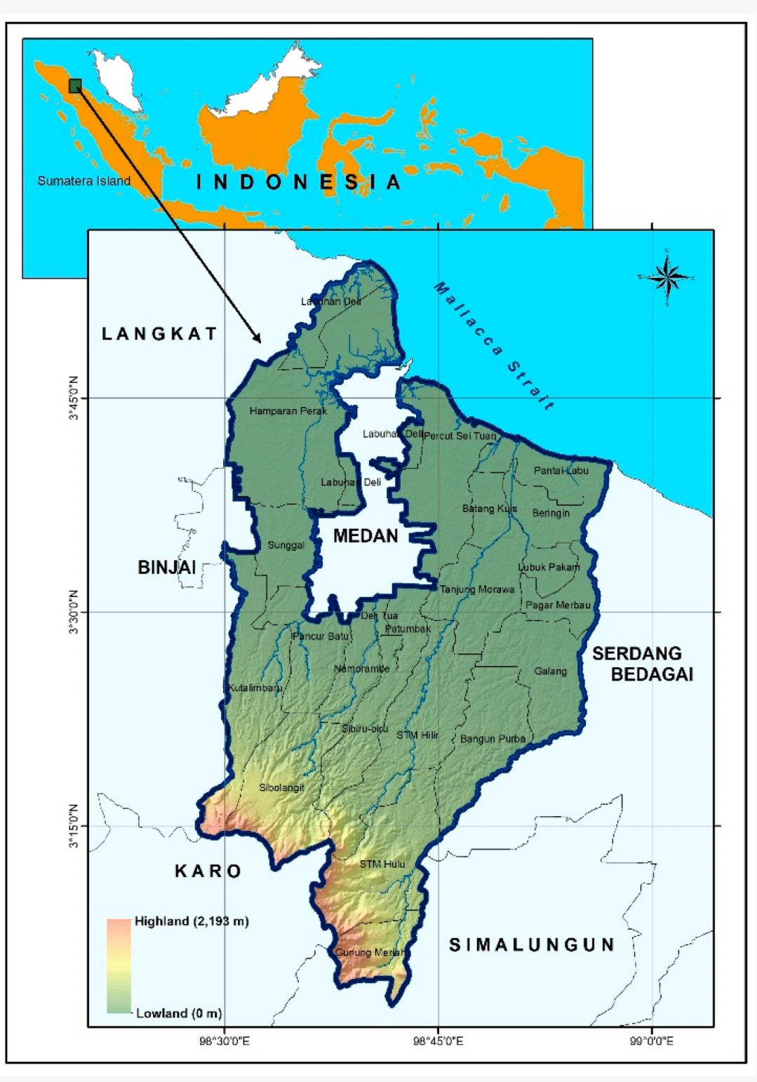
Peta Kabupaten Deli Serdang

Kondisi Sosial & Ekonomi Kabupaten Deli Serdang
Sosial:
Berdasarkan publikasi Badan Pusat Statistik Kabupaten Deli Serdang, jumlah penduduk Kabupaten Deli Serdang pada tahun 2023 diperkirakan sebanyak 2.609.000 jiwa. Pemerintah Kabupaten Deli Serdang melakukan pendataan awal Registrasi Sosial Ekonomi (Regsosek) pada tahun 2022 sebagai program untuk melakukan pendataan yang terintegrasi dan akurat. Tema peringatan Hari Jadi ke-78 Kabupaten Deli Serdang pada tahun 2023 adalah “Terus Melaju Untuk Indonesia Maju”

Ekonomi:
Perekonomian Kabupaten Deli Serdang pada tahun 2022 mengalami peningkatan sebesar 2,23 persen. Sektor ekonomi yang ada di Kabupaten Deli Serdang pada tahun 2023 masih meliputi pertanian, perdagangan, pertambangan, industri, keuangan, dan pariwisata.
Pemerintah Kabupaten Deli Serdang melakukan perubahan kebijakan umum APBD tahun anggaran 2022 untuk meningkatkan pertumbuhan ekonomi. Pada tahun 2023, Balai Besar Pelatihan SDM Kominfo Medan memberikan pelatihan Digital Entrepreneurship Academy (DEA) di Kabupaten Deli Serdang untuk meningkatkan daya saing ekonomi.

Pemerintahan Kabupaten Deli Serdang
Pemerintahan Kabupaten Deli Serdang dipimpin oleh seorang Bupati dan Wakil Bupati sebagai pemimpin tertinggi di lingkungan pemerintah Kabupaten Deli Serdang. Saat ini, Bupati Deli Serdang adalah H. Ashari Tambunan dan Wakil Bupati Deli Serdang adalah HM Ali Yusuf Siregar. Pemerintah Kabupaten Deli Serdang terdiri atas beberapa pejabat, yaitu :
  - Pejabat Pemerintah
  - Pejabat Sekretariat
  - Pejabat Kecamatan
  - Kepala OPD
Pemerintah Kabupaten Deli Serdang memiliki beberapa program dan kebijakan, seperti program Regsosek (Registrasi Sosial Ekonomi) untuk melakukan pendataan yang terintegrasi dan akurat, serta perubahan kebijakan umum APBD tahun anggaran 2022 untuk meningkatkan pertumbuhan ekonomi. Pemerintah Kabupaten Deli Serdang juga memiliki akun resmi di media sosial seperti Instagram dan YouTube.
Alamat kantor Pemerintah Kabupaten Deli Serdang adalah Jl. Negara No.1 Petapahan Kec. Lubuk Pakam Kabupaten Deli Serdang Sumatera Utara 20517.

Dana Desa Di Kabupaten Deli Serdang
Kabupaten Deli Serdang menerima tambahan Dana Desa pada tahun anggaran 2023 sebesar Rp.9,3 miliar lebih. Kementerian Keuangan menambah jumlah transfer untuk Dana Desa di Kabupaten Deli Serdang untuk tahun 2023. Realisasi Dana Desa Kabupaten Deli Serdang pada periode 26 September 2023 sebesar Rp3.357.798.334.759 atau 73,92 persen. Informasi lebih lanjut mengenai Dana Desa di Kabupaten Deli Serdang pada tahun 2023 dapat dilihat pada situs web Badan Pusat Statistik Kabupaten Deli Serdang.

Jumlah Desa dan Kelurahan Di Kabupaten Deli Serdang
Berikut adalah daftar kecamatan dan kelurahan di Kabupaten Deli Serdang. Kabupaten Deli Serdang terdiri dari 22 kecamatan, 14 kelurahan, dan 380 desa dengan luas wilayah mencapai 2.497,72 km² dan jumlah penduduk sekitar 1.953.986 jiwa (2022) dengan kepadatan penduduk 782 jiwa/km².

Tabel 2. 2 Jumlah Desa dan Kelurahan Di Kabupaten Deli Serdang
No | Kecamatan | Jumlah Desa | Jumlah Kelurahan
1 | Sibolangit | 30 | -
2 | Pancur Batu | 25 | -
3 | Kutalimbaru | 14 | -
4 | Sunggal | 17 | -
5 | Hamparan Perak | 20 | -
6 | Labuhan Deli | 5 | -
7 | Percut Sei Tuan | 18 | 2
8 | Batang Kuis | 11 | -
9 | Pantai Labu | 19 | -
10 | Beringin | 11 | -
11 | Pagar Merbau | 16 | -
12 | Lubuk Pakam | 6 | 7
13 | Galang | 28 | 1
14 | Bangun Purba | 24 | -
15 | Gunung Meriah | 12 | -
16 | Stm Hulu | 20 | -
17 | Stm Hilir | 15 | -
18 | Tanjung Morawa | 25 | 1
19 | Patumbak | 8 | -
20 | Biru-Biru | 17 | -
21 | Delitua | 3 | 3
22 | Namorambe | 36 | -
 | TOTAL | 380 | 14

BAB III
METODE PENELITIAN

Metode Penelitan adalah cara melakukan sesuatu dengan melakukan pikiran secara seksama untuk mencapai suatu tujuan dengan cara mencari, mencatat, merumuskan dan menganalisis sampai menyusun laporan. Dalam hal ini penulis menggunakan beberapa cara penelitian yang sesuai dalam metode penelitian ini yang digunakan untuk memperoleh hasil yang maksimal, antara lain sebagai berikut:

Lokasi Penelitian
Lokasi penelitian yang penulis pilih dalam melakukan pengumpulan data guna menunjang penelitian ini adalah di kantor Dinas pemberdayaan Masyarakat dan Desa (DPMD) Kabupaten Deli Serdang, Jl.Mawar Nomor.10, Tj.Garbus satu, Kec.Lubuk Pakam, Kode Pos: 20517, Telp/Fax: (061) 7951570, Sumatera Utara.

Gambar Lokasi Penelitian

Jenis Penelitian
Jenis penelitian yang digunakan dalam penelitian ini adalah yuridis normatif yaitu suatu penelitian yang dilakukan dengan cara meneliti bahan pustaka atau data sekunder seperti peraturan perundang-undangan, teori hukum, pendapat para ahli/sarjana hukum terkemuka. Penelitian hukum normatif merupakan penelitian yang dilakukan dengan cara meneliti bahan pustaka.
Dan Menggunakan jenis Penelitian hukum empiris adalah jenis penelitian hukum yang berfungsi untuk melihat hukum dengan meneliti bekerjanya hukum di masyarakat dan tentang efektivitas hukum yang sedang berlaku.

Sumber Data
Sumber data yang dipergunakan dalam penelitian ini berupa data sekunder. Data sekunder ialah dengan melakukan studi dokumen yang bersifat teoritis yang berkaitan dengan penelitian yang terdiri dari :
- Bahan Hukum Primer
Bahan hukum primer merupakan bahan hukum yang utama, sebagai bahan hukum yang bersifat autoritatif, yakni bahan hukum yang mempunyai otoritas. Bahan-bahan hukum yang mempunyai kekuatan hukum mengikat seperti perundang-undangan yang terdiri dari : Undang-Undang Dasar Republik Indonesia tahun 1945, Undang-Undang Nomor 6 Tahun 2014 tentang Desa.

- Bahan Hukum Sekunder
Bahan-bahan pendukung lain yang memberikan informasi atau hal-hal yang berkaitan dengan isi sumber Hukum Primer dan implementasi dan penerapannya, terdiri dari buku-buku ataupun jurnal-jurnal yang berkaitan dengan permasalahan, literatur, dan hasil penelitian yang berkaitan dengan penelitian ini.
- Bahan Hukum Tersier
Bahan-bahan penunjang lain yang ada relevansinya dengan pokok permasalahan, memberikan informasi, petunjuk, penjelasan, terhadap bahan hukum primer dan skunder, seperti kamus besar Bahasa Indonesia, artikel di internet dan bahan lainnya yang bersifat seperti karya ilmiah berkaitan dengan masalah penelitian ini.

Teknik Pengumpulan Data
Teknik pengumpulan data dilakukan dengan studi kepustakaan (library reseacrh), studi kepustakaan juga berarti teknik pengumpulan data dengan melakukan penelaahan terhadap buku, literatur, catatan, serta berbagai laporan yang berkaitan dengan masalah yang ingin dipecahkan. Alat pengumpulan data didapat dengan studi dokumen, yaitu dengan mempelajari dan memahami bahan pustaka. Dalam penelitian ini bahan pustaka yang digunakan antara lain berupa Perundang-undangan, buku-buku, jurnal-jurnal, maupun penelitian-penelitian terdahulu.
Dan menggunakan Teknik pengumpulan data yang dilakukan dengan penelitian lapangan (field research), penelitian lapangan merupakan salah satu teknik pengumpulan data dalam penelitian kualitatif yang tidak memerlukan pengetahuan mendalam akan literatur yang digunakan dan kemampuan tertentu dari pihak peneliti. Penelitian lapangan biasa dilakukan untuk memutuskan ke arah mana penelitiannya berdasarkan konteks.

Teknik Analisa Data
Data yang diperoleh dalam penelitian ini dianalisis dengan menggunakan metode kualitatif, yaitu metode analisis data dengan cara mengelompokkan dan sistemastis. Dikaji dengan metode berfikir secara deduktif lalu dihubungkan dengan teori-teori dari data skunder dan kemudian dibuat kesimpulan yang berguna untuk menjawab rumusan masalah dalam penelitian ini.

BAB IV
HASIL PENELITIAN DAN PEMBAHASAN

Pelaksanaan Dana Desa di Kabupaten Deli Serdang
Pelaksanaan adalah suatu tindakan atau kegiatan dari sebuah rencana yang sudah disusun secara matang dan terperinci, implementasi biasanya dilakukan setelah perencanaan sudah dianggap siap. Secara sederhana pelaksanaan bisa diartikan penerapan.
Pengertian pelaksanaan menurut beberapa ahli:
- Menurut Bintoro Tjokroamidjojo, pengertian pelaksanaan yakni sebagai proses dalam bentuk rangkaian kegiatan, yaitu berawal dari kebijakan guna mencapai suatu tujuan maka kebijakan itu diturunkan dalam suatu program dan proyek.
- Menurut Westra, pengertian pelaksanaan yakni sebagai usaha-usaha yang dilakukan untuk melaksanakan semua rencana dan kebijaksanaan yang telah dirumuskan dan ditetapkan dengan melengkapi segala kebutuhan alat-alat yang diperlukan, siapa yang akan melaksanakan, dimana tempat pelaksanaannya dan kapan waktu dimulainya.
- Siagian S.P, pengertian pelaksanaan yakni merupakan keseluruhan proses pemberian motivasi bekerja kepada bawahan sedemikian rupa, sehingga pada akhirnya mereka mau bekerja secara ikhlas agar tercapai tujuan organisasi dengan efisien dan ekonomis.
- Lembaga Admnistrasi Negara Republik Indonesia merumuskan pengertian pelaksanaan adalah Upaya agar tiap pegawai atau tiap anggota organisasi berkeinginan dan berusaha mencapai tujuan yang telah direncanakan.
Dari pengertian yang dikemukakan di atas dapatlah ditarik suatu kesimpulan bahwa pada dasarnya pelaksanaan suatu program yang telah ditetapkan oleh pemerintah harus sejalan dengan kondisi yang ada, baik itu di lapangan maupun di luar lapangan. Yang mana dalam kegiatannya melibatkan beberapa unsur disertai dengan usaha-usaha dan didukung oleh alat-alat atau fasilitas penunjang pelaksanaan.
Faktor-faktor yang dapat menunjang program pelaksanaan adalah sebagai berikut:
- Komunikasi, merupakan suatu program yang dapat dilaksanakan dengan baik apabila jelas bagi para pelaksana. Hal ini menyangkut proses penyampaian informasi, kejelasan informasi dan konsistensi informasi yang disampaikan;
- Resouces (sumber daya), dalam hal ini meliputi empat komponen yaitu terpenuhinya jumlah staf dan kualitas mutu, informasi yang diperlukan guna pengambilan keputusan atau kewenangan yang cukup guna melaksanakan tugas sebagai tanggung jawab dan fasilitas yang dibutuhkan dalam pelaksanaan;
- Disposisi, sikap dan komitmen dari pada pelaksanaan terhadap program khususnya dari mereka yang menjadi implementasi program khususnya dari mereka yang menjadi implementer program;
- Struktur Birokrasi, yaitu SOP (Standar Operating Procedures), yang mengatur tata aliran dalam pelaksanaan program. Jika hal ini tidak sulit dalam mencapai hasil yang memuaskan, karena penyelesaian khusus tanpa pola yang baku.
Keempat faktor di atas, dipandang mempengaruhi keberhasilan suatu proses implementasi, namun juga adanya keterkaitan dan saling mempengaruhi antara suatu faktor yang satu dan faktor yang lain. Selain itu dalam proses implementasi sekurang-kurangnya terdapat tiga unsur penting dan mutlak yaitu:
- Adanya program (kebijakan) yang dilaksanakan;
- Kelompok masyarakat yang menjadi sasaran dan manfaat dari program perubahan dan peningkatan;
- Unsur pelaksanaan baik organisasi maupun perorangan yang bertanggung jawab dalam pengelolaan pelaksana dan pengawasan dari proses implementasi tersebut.
Menurut Undang-Undang Nomor 6 Tahun 2014 Tentang Desa, Dana Desa didefinisikan sebagai dana yang bersumber dari APBN yang diperuntukan bagi Desa yang ditransfer melalui APBD Kabupaten/kota dan digunakan unuk membiayai penyelenggaraan pemerintahan, pelaksanaan pembangunan, pembinaan, kemasyarakatan dan pemberdayaan masyarakat.
Pelaksanaan Dana Desa sendiri memiliki artian serangkaian kegiatan yang terperinci dan terstruktur melalui mekanisme sesuai dengan peraturan perundang-undangan, peraturan menteri dalam negeri, peraturan menteri desa, peraturan menteri keuangan, dan peraturan bupati.
Pelaksanaan Dana Desa yang sudah di tetapkan sebelumnya timbul transaksi penerimaan dan pengeluaran Desa. Semua penerimaan dan pengeluaran Desa dalam rangka pelaksanaan kewenangan Desa dilaksanakan melalui rekening kas Desa. Jika desa yang belum memiliki pelayanan perbankan di wilayahnya maka pengaturannya ditetapkan oleh pemerintah Kabupaten/ Kota. Semua penerimaan dan pengeluaran Desa harus di dukung oleh bukti yang lengkap dan sah. Adapun hal-hal yang perlu diperhatikan dalam tahap pelaksanaan adalah:
- Semua penerimaan dan pengeluaran desa dilaksanakan melalui rekening desa dengan didukung oleh bukti yang lengkap dan sah.
- Pelaksanaan kegiatan mengajukan Rencana Anggaran Biaya yang diverifikasi oleh Sekretaris Desa.
- Berdasarkan Rencana Anggaran Biaya, pelaksana kegiatan mengajukan Surat Permintaan Pembayaran (SPP).
Sejalan dengan hal yang telah diterangkan diatas disebutkan dalam Pasal 5 ayat (1) Permendes PDTT Nomor 17 Tahun 2019 bahwa Mekanisme pelaksanaan Dana Desa di Kabupaten Deli Serdang Provinsi Sumatera Utara menyesuaikan dengan Peraturan-Peraturan yang ada, dilaksanakan dengan 4 (empat) Tahapan , Yakni :
- Perencanaan, terdiri atas :
- Rencana Pembangunan Jangka Menengah desa yang selanjutnya disingkat (RPJMDes) merupakan dokumen perencanaan kegiatan Pembangunan Desa periode 6 (enam) tahun sesuai dengan Peraturan Menteri Desa Nomor 17 Tahun 2019. Sedangkan menurut Peraturan Menteri Dalam Negeri Nomor 114 Tahun 2014 tentang Pedoman Pembangunan Desa disebutkan bahwa, Rencana Pembangunan Jangka Menengah Desa, selanjutnya disingkat RPJM Desa, adalah Rencana Kegiatan Pembangunan Desa untuk jangka waktu 6 (enam) tahun. RPJMDes merupakan dasar penyusunan rencana kerja desa (RKP Desa).
• Penyusunan RPJMDes terdiri atas tahapan:
- Penyampaian Visi Misi Kepala Desa Terpilih.
- Pandangan pokok-pokok pikiran Badan Permusyawaratan Desa (BPD)
- Aspirasi dari Unsur Masyarakat yang hadir
- Kepala Desa membentuk tim penyusun RPJMDes
- Tim penyusun RPJMDes melakukan penyelarasan arah kebijakan Pembangunan desa dengan memperhatikan program strategis kabupaten/kota, RT/RW
- Tim penyusun RPJMDes melakukan pengkajian keadaan Desa melalui musyawarah dusun/kelompok untuk mendapatkan kondisi objektif Desa, dengan cara :
- Penyusunan peta sosial dan kalender musim;
- Pemetaan Aset dan Potensi Aset Desa;
- Pemutakhiran data informasi Pembangunan Desa dengan pendataan potensi dan masalah desa;
- Penggalian Gagasan Dusun dan Kelompok.
- Tim penyusun RPJMDes Menyusun rancangan RPJMDes berdasarkan hasil Pengkajian Keadaan Desa.
- Rancangan RPJMDes diserahkan oleh Tim Penyusun RPJMDes kepada Kepala Desa untuk diperiksa.
- Pemerintah desa menyelenggarakan Musrenbang Desa tentang Penyusunan Rancangan RPJMDes, dengan agenda Penyampaian hasil penyelarasan arah Pembangunan kabupaten/kota dan Pengkajian Keadaan Desa, Pembahasan pembidangan dan penyusunan prioritas setiap bidang melalui diskusi kelompok bidang (penyelenggara Pemerintah, Pembangunan, pembinaan kemasyarakatan, dan pemberdayaan Masyarakat). Hasil diskusi kelompok dituangkan dalam Matrik Rencana Program dan Kegiatan, Penyampaian hasil diskusi kelompok bidang dalam rapat pleno.
- Badan Pemusyawaratan Desa (BPD) menyelenggarakan Musyawarah Desa untuk membahas dan menyepakati RPJMDes;
- Badan Pemusyawaratan Desa (BPD) menyelenggarakan Musyawarah BPD untuk membahas dan menyepakati rancangan peraturan desa tentang RPJMDes;
- Pelaksanaan Sosialisasi RPJMDes.

- Penyelenggaraan Musyawarah Desa tentang Perencanaan Desa
- Musyawarah Desa atau biasa disingkat “Musdes” adalah musyawarah antara BPD, Pemerintah Desa, dan unsur Masyarakat yang diselenggarakan oleh BPD untuk menyepakati hal yang bersifat strategis. Hal ini dimuat dalam Pasal 1 poin 8, Peraturan Menteri Desa Nomor 17 Tahun 2019.
- Penyusunan RPJMDes diawali dengan penyelenggaraan Musyawarah Desa tentang perencanaan Desa oleh BPD dengan difasilitasi oleh Pemerintah Desa.
- Musyawarah Desa membahas Visi Misi Kepala Desa, pokok-poko pikiran BPD dan Prakarsa unsur Masyarakat. Hal ini dimuat dalam Pasal 12 Peraturan Menteri Desa Nomor 17 Tahun 2019.
- Pembentukan Tim Penyusun RPJMDes terdiri atas:
- Pembina yang dijabat oleh Kepala Desa;
- Ketua yang dipilih oleh Kepala Desa dengan mempertimbangkan kemampuan dan keahlian;
- Sekretaris yang ditunjuk oleh ketua tim; dan
- Anggota yang berasal dari Perangkat Desa, Kader Pemberdayaan Masyarakat Desa, dan Unsur Masyarakat Desa lainnya.

Unsur Masyarakat Desa dalam keanggotaan tim penyusun RPJMDes yang dimaksud meliputi :
- Tokoh adat, tokoh agama, tokoh Masyarakat, tokoh Pendidikan, tokoh seni dan budaya, dan keterwakilan kewilayahan;
- Organisasi atau kelompok tani dan/atau buruh tani;
- Organisasi atau kelompok nelayan dan/atau buruh nelayan;
- Organisasi atau kelompok pengrajin;
- Organisasi atau kelompok Perempuan, forum anak, pemerhati dan perlindungan anak;
- Perwakilan kelompok Masyarakat miskin;
- Kelompok berkebutuhan khusus atau difabel;
- Kader Kesehatan;
- Penggiat dan pemerhati lingungan;
- Kelompok pemuda atau pelajar; dan/atau
- Organisasi sosial dan/atau Lembaga kemasyarakatan lainnya sesuai keadaan Desa.
- Pengkajian Keadaan Desa proses penggalian dan pengumpulan data baik spasial maupun sosial mengenai keadaan objektif Masyarakat, masalah, potensi, dan berbagai informasi terkait yang menggambarkan secara jelas dan lengkap kondisi serta dinamika Masyarakat desa. Tim penyusun RPJMDes melakukan Pengkajian Keadaan Desa, yang meliputi kegiatan :
- Pemetaan Aset dan Potensi Aset Desa dan Perencanaan pengembangan, pemeliharaan, pelestarian Aset dan Potensi Desa meliputi benda bergerak dan tidak bergerak, harta (berupa kas dan/atau simpanan bank atau Lembaga keuangan lain), kekayaan termasuk piutang dan saham serta hak kekayaan intelektual (HKI) yang dimiliki oleh Desa. Kegiatan ini dilakukan dalam rangka merumuskan arah kebijakan Perencanaan Pembangunan Desa.
- Pemuktahiran data informasi Pembangunan Desa, adalah data yang meliputi Profil Desa, Indeks Desa Membangun, Data Kemiskinan, dan Data pendukung lainnya.
- Penggalian gagasan dusun atau kelompok dilakukan untuk mengidentifikasi potensi, peluang pendayagunaan sumber daya Desa dan masalah yang dihadapi Desa. Kegiatan-kegiatan ini dilaksanakan bersamaan dengan Pengkajian Keadaan Desa. Nantinya, hasil kegiatan tersebut disusun dalam laporan yang menjadi dasar penyusunan rancangan RPJMDes.
- Laporan pengkajian Keadaan Desa terdiri atas :
- Daftar rencana program dan kegiatan yang masuk ke Desa;
- Daftar inventarisir potensi;
- Daftar inventarisir masalah;
- Daftar gagasan dusun/kelompok; dan
- Rekap gagasan dusun/kelompok.
Laporan ini kemudian disampaikan oleh Tim Penyusun RPJMDes kepada Kepala Desa dengan melampirkan :
- Peta Sosial Desa (sketsa Desa);
- Gambar Kalender Musim; dan
- Hasil pemetaan Aset Desa.
- Penyusunan rancangan RPJMDes
Berdasarkan laporan hasil pengkajian keadaan desa, Tim Penyusun RPJMDes Menyusun rancangan RPJMDes. Rancangan RPJMDes yang disusun oleh Tim Penyusun kemudian dituangkan dalam format rancangan RPJMDes sesuai dengan peraturan perundang-undangan. Lalu disampaikan oleh Tim Penyusun RPJMDes kepada kepala Desa untuk diperiksa dan selanjutnya disetujui.
Kemudian Kepala Desa memeriksa Rancangan RPJMDes. Dalam hal ini apabila Kepala Desa merasa masih terdapat kekurangan materi dan substansi dalam rancangan RPJMDes tersebut dikembalikan kepada Tim Penyusun untuk dilakukan penyempurnaan.
Dalam hal rancangan RPJMDes telah disetujui oleh Kepala Desa, maka dilaksanakan Musrenbang Desa.
- Penyelenggaraan Musrenbang Desa yang Membahas Rancangan RPJMDes. Musrenbang adalah Musyawarah Perencanaan Pembangunan Desa atau yang selanjutnya disebut Musrenbang Desa merupakan musyawarah antara BPD, Pemerintah Desa, dan Unsur Masyarakat yang diselenggarakan oleh Pemerintah Desa untuk menetapkan Prioritas, Program, Kegiatan dan Kebutuhan Pembangunan Desa yang didanai oleh Anggaran Pendapatan dan Belanja Daerah (APBD), Swadaya Mayarakat Desa, dan/atau Anggaran Pendapatan dan Belanja Daerah Kabupaten/Kota. Hal ini termuat didalam Pasal 1 Poin 9 Peraturan Menteri Desa Nomor 17 Tahun 2019.
Pembahasan rancangan RPJMDes melalui Musrenbangdes dilakukan melalui diskusi kelompok secara terarah, yang dibagi berdasarkan bidang penyelenggaraan Pemerintahan Desa, Pembangunan Desa, Pembinaan Kemasyarakatan Desa, dan Pemberdayaan Masyarakat Desa. Diskusi kelompok secara terarah tersebut membahas hal-hal berikut :
- Laporan hasil Pengkajian Keadaan Desa;
- Laporan hasil Pemetaan Aset dan Perencanaan Pengembangan, Pemeliharaan, Pelestarian Aset dan Potensi Aset Desa;
- Prioritas Rencana Kegiatan Desa dalam jangka waktu 6 (enam) tahun; dan
- Perkiraan Sumber Pembiayaan Rencana Kegiatan Pembangunan Desa.
Hasil kesepakatan dalam Musrenbang Desa tentang pembahasan Rancangan RPJMDes dituangkan dalam berita acara. Berita acara memuat hasil Musrenbang Desa dan Rancangan RPJMDes selanjutnya disampaikan oleh Kepala Desa Kepada BPD.
- Penyelenggaraan Musyawarah Desa untuk Membahas dan Menyepakati RPJMDes adalah salah satu tahapan dalam penyusunan RPJMDes. Hasil dari kesepakatan dalam Musyawarah Desa kemudian dituangkan dalam berita acara. Dan berita acara hasil kesepakatan Musyawarah Desa ini kemudian disampaikan oleh BPD paling lambat 2 (dua) hari terhitung sejak berakhirnya Musyawarah Desa.
- Penyelenggaraan Musyawarah BPD untuk Membahas dan Menyepakati Rancangan Peraturan Desa tentang RPJMDes. BPD difasilitasi oleh Pemerintah Desa menyelenggarakan Musyawarah BPD untuk membahas dan menyepakati rancangan Peraturan Desa tentang RPJMDes. RPJMDes hasil Musyawarah BPD kemudian ditetapkan dengan Peraturan Desa (Perdes).
- Sosialisasi RPJMDes merupakan salah satu tahapan/mekanisme dalam penyusunan dan penetapan RPJMDes. Kegiatan penyelenggaraan Sosialisasi RPJMDes dilaksanakan oleh Pemerintah Desa untuk ditujukan Kepada Masyarakat. Kegiatan Sosialisasi kepada Masyarakat ini dilakukan melalui saluran Media dan Forum-Forum Pertemuan Desa.(sebagaimana disebutkan dalam Pasal 11 ayat 2 huruf i, Peraturan Menteri Desa Nomor 17 Tahun 2019).
- Petunjuk Teknis (Juknis) Penyusunan RPJMDes termuat didalam Pasal 7 ayat (6) Peraturan Menteri Desa Nomor 17 Tahun 2019 tentang Pedoman Umum Pembangunan dan Pemberdayaan Masyarakat dinyatakan bahwa; “petunjuk teknis penyusunan RPJMDes dan RKP Desa serta petunjuk teknis pelaksanaan kegiatan Pembangunan Desa diatur dengan Peraturan Bupati/Wali kota”. Artinya Juknis RPJMDes dan RKPDes, serta Juknis pelaksanaan kegiatan Pembangunan diatur lebih lanjut melalui Perbup/Perwali. Sebenarnya pengaturan Juknis tersebut sudah ada dalam Peraturan Menteri Dalam Negeri Nomor 114 Tahun 2014, tepatnya Pada Pasal 89. Namun kemudian dicabut dan dinyatakan tidak berlaku sejak Peraturan Menteri Dalam Negeri Nomor 20 Tahun 2018 ditetapkan. Maka dengan berlakunya Peraturan Menteri Desa Nomor 17 Tahun 2019, Khususnya yang mengatur Juknis Perencanaan Pembangunan Desa (RPJMDes dan RKPDes) ini, memberikan landasan hukum bagi Pemerintah Daerah untuk dapat Menyusun Perbup/Perwali mengenai Petunjuk teknis penyusunan RPJMDes dan RKPDes serta petunjuk teknis pelaksanaan kegiatan Pembangunan Desa.
- Rencana Kerja Pemerintah Desa (RKP Desa) adalah dokumen penjabaran dari RPJM Desa untuk periode 1 (satu) tahun. Adapun yang disebut RPJM Desa yaitu rencana pembangunan jangka menengah desa (periode 6 tahun). RKP Desa menjadi dasar penyusunan dan penetapan Anggaran Pendapatan dan Belanja Desa (APB Desa) dan akan diusulkan Pemerintah Desa kepada Pemerintah Kabupaten (Pemkab) melalui mekanisme perencanaan pembangunan daerah.
- Penyusunan RKP Desa terdiri atas tahapan:
- Musyawarah Desa (Musdes) perencanaan pembangunan tahunan,
- Pembentukan tim penyusun,
- Pencermatan pagu indikatif dan program masuk ke desa,
- Pencermatan ulang RPJM Desa,
- Penyusunan dan daftar usulan RKP Desa,
- Musrenbang Desa pembahasan rancangan RKP Desa,
- Musdes pembahasan dan penetapan, dan
- Musyawarah BPD penetapan Peraturan Desa (Perdes) tentang RKP Desa.
- Adapun penyusunan RKP Desa harus mengacu pada ketentuan sebagai berikut:
- Memperhatikan informasi perkiraan pendapatan transfer desa dari Pemerintah Kabupaten, dan
- Berpedoman pada RKP Pemerintah Provinsi dan Pemerintah Kabupaten.
- Musyawarah Desa Perencanaan Pembangunan Tahunan
    - Musyawarah Desa perencanaan pembangunan tahunan merupakan pendahuluan penyusunan RKP Desa.
    - Musyawarah Desa perencanaan pembangunan tahunan dilaksanakan paling lambat bulan Juni pada tahun berjalan.
- Tim Penyusun RKP Desa, Tim Penyusun paling sedikit berjumlah 7 (tujuh) orang yang terdiri dari:
- Pembina yang dijabat oleh Kepala Desa,
- Ketua yang dipilih secara musyawarah mufakat dengan mempertimbangkan kemampuan dan keahlian,
- Sekretaris yang ditunjuk oleh Ketua Tim, dan
- Anggota yang berasal dari Perangkat Desa, Kader, dan unsur masyarakat lainnya.
- Tugas-tugas Tim Penyusun sebagai berikut:
  - pencermatan perkiraan pendapatan desa,
  - pencermatan ulang dokumen RPJM Desa,
  - penyusunan rancangan RKP Desa,
  - penyusunan rancangan Daftar Usulan RKP Desa, dan
  - penyusunan dsain dan Rencana Anggaran Biaya (RAB) kegiatan.
Laporan pembahasan Tim Penyusun berupa Rancangan RKP Desa disampaikan kepada Kepala Desa untuk diperiksa kemudian diteruskan kepada BPD untuk ditetapkan melalui Musdes. BPD menyelenggarakan musyawarah untuk menetapkan Peraturan Desa (Perdes) tentang RKP Desa.
- Peraturan Desa Anggaran Pendapatan dan Belanja Desa (Perdes APB Desa) adalah peraturan Perundang-undangan tentang APBDes yang ditetapkan oleh Kepala Desa setelah dibahas dan disepakati bersama BPD terkait anggaran di Desa. Dalam Permendagri Nomor 20 Tahun 2018 tentang Pengelolaan Keuangan Desa menyebutkan bahwa APB Desa merupakan dasar pengelolaan keuangan Desa dalam masa 1 (satu) tahun anggaran mulai tanggal 1 Januari sampai dengan tanggal 31 Desember tahun bersangkutan dan dikelola berdasarkan asas-asas transparan, akuntabel, partisipatif serta dilakukan dengan tertib dan disiplin anggaran. Dalam regulasi desa yang mengatur pendapatan dan belanja Desa biasa disebut Perdes APB Desa terdiri dari pendapatan Desa, belanja Desa, dan pembiayaan Desa serta terperinci sebagai berikut:
- Pendapatan Desa diklasifikasikan menurut kelompok dan jenis pendapatan. Pendapatan Desa adalah semua penerimaan Desa dalam 1 (satu) tahun anggaran yang menjadi hak Desa dan tidak perlu dikembalikan oleh Desa. Yang terdiri atas kelompok Pendapatan Asli Desa, Transfer, dan Pendapatan Lain.
- Belanja Desa diklasifikasikan menurut bidang, sub bidang, kegiatan, jenis belanja, objek belanja, dan rincian objek belanja. Belanja Desa adalah semua pengeluaran yang merupakan kewajiban Desa dalam 1 (satu) tahun anggaran yang tidak akan diperoleh pembayarannya kembali oleh Desa yang dipergunakan dalam rangka mendanai penyelenggaraan kewenangan Desa.
- Pembiayaan diklasifikasikan menurut kelompok, jenis dan objek pembiayaan.
- Pembiayaan Desa merupakan semua penerimaan yang perlu dibayar kembali dan/atau pengeluaran yang akan diterima kembali, baik pada tahun anggaran yang bersangkutan maupun pada tahun-tahun anggaran berikutnya yang terdiri atas kelompok penerimaan pembiayaan, dan pengeluaran pembiayaan.
Penyusunan rancangan peraturan Desa yang memuat sebagaimana dimaksud diatas diprakarsai oleh pemerintah Desa dan wajib dikonsultasikan kepada masyarakat desa dan dapat dikonsultasikan kepada camat untuk mendapatkan masukan dan selanjutnya disampaikan Kepala Desa kepada Badan Permusyawaratan Desa (BPD) untuk dibahas dan disepakati bersama. Artinya setiap Peraturan Desa tidak dapat ditetapkan dan diundangkan jika belum disepakati oleh Badan Permusyawaratan Desa (BPD) melalui rapat paripurna. Dan khusus rancangan Perdes APB Desa wajib dievaluasi oleh Bupati/walikota. Sesuai dengan Pasal 14, Permendagri Nomor 111 Tahun 2014 tentang Pedoman Teknis Peraturan di Desa memuat Rancangan Peraturan Desa tentang APB Desa, pungutan, tata ruang, dan organisasi Pemerintah Desa yang telah dibahas dan disepakati oleh Kepala Desa dan Badan Permusyawaratan Desa (BPD).
- Pelaksanaan, Pelaksanaan pengelolaan keuangan Desa merupakan penerimaan dan pengeluaran Desa yang dilaksanakan melalui rekening kas Desa pada Bank yang ditunjuk Oleh Bupati. Kepala Desa menugaskan Kaur dan Kasi Pelaksana Kegiatan Anggaran sesuai tugasnya untuk menyusun Dokumen Penyelenggaraan Anggaran (DPA) setelah Peraturan Desa tentang APB Desa dan Peraturan Kepala Desa tentang Penjabaran APB Desa ditetapkan. DPA tersebut terdiri atas :
- Rencana kegiatan dan Anggaran Desa;
- Rencana kerja kegiatan Desa; dan
- Rencana Anggaran Biaya.
Kaur dan Kasi Pelaksana Kegiatan Anggaran menyerahkan Rancangan Dokumen Penyelengaraan Anggaran (DPA) kepada Kepala Desa untuk disetujui setelah diverifikasi oleh Sekretaris Desa. Berdasarkan DPA yang telah disetujui tersebut, Kaur dan Kasi Pelaksana Kegiatan Anggaran mulai melaksanakan kegiatan. Setelah seluruh kegiatan selesai, Kaur dan Kasi Pelaksana Kegiatan Anggaran wajib menyampaikan laporan akhir realisasi pelaksanaan kegiatan dan anggaran kepada Kepala Desa.
- Penatausahaan, Penatausahaan adalah pencatatan seluruh transaksi keuangan, baik penerimaan maupun pengeluaran uang dalam 1 (satu) tahun anggaran. Dibukukan dalam Administrasi Desa atau dalam Buku Bank, Buku Kas Umum, dan Buku Pembantu. Kegiatan ini bertumpu pada tugas dan tanggungjawab Bendahara. Ketekunan dan ketelitian menjadi syarat dalam melaksanakan kegiatan ini.
- Pelaporan, Kepala Desa menyampaikan laporan pelaksanaan APB Desa semester pertama kepada Bupati melalui Camat yang terdiri atas :
- laporan pelaksanaan APB Desa, dan
- laporan realisasi kegiatan.
Bupati menyampaikan laporan konsolidasi pelaksanaan APB Desa kepada Menteri melalui Direktur Jenderal Bina Pemerintahan Desa paling lambat minggu kedua bulan Agustus tahun berjalan.
- Pertanggungjawaban, Kepala Desa menyampaikan laporan pertanggungjawaban realisasi APB Desa kepada Bupati melalui Camat setiap akhir tahun anggaran. Laporan pertanggungjawaban tersebut ditetapkan dengan Peraturan Desa dimana di dalamnya memuat tentang :
- Pelaporan Insentif;
- Pelaporan Pertanggungjawaban Realisasi Perdes APB Desa;
- Laporan Semester;
- Laporan Penyelenggaraan Pemerintah Desa Akhir Tahun;
- Laporan Penyelenggaraan Pemerintah Desa Akhir Masa Jabatan;
- Laporan Kinerja BPD Akhir Tahun.
Pelaksanaan Dana Desa di Kabupaten Deli Serdang telah menjadi salah satu pilar utama dalam pembangunan pedesaan di Indonesia. Berikut penjelasan mengenai pelaksanaan dana desa di Kabupaten Deli Serdang :
- Realisasi Dana Desa
Dana Desa di Kabupaten Deli Serdang telah mencapai realisasi sebesar Rp 347.737.140.900 pada akhir tahun 2023, dengan persentase sebesar 99,79% dari target yang ditetapkan.. Realisasinya terbagi menjadi beberapa Tahap, dengan Tahap I (satu) sebesar Rp.16.773.300.000, Tahap II (dua) Rp.16.773.300.000, Tahap III (tiga) Rp.16.773.300.000, dan Tahap IV (empat) Rp.16.773.300.000. Sisanya, Rp.9.344.365.000, digunakan untuk Relokasi.
- Struktur Anggaran Pendapatan
Struktur anggaran pendapatan Kabupaten Deli Serdang pada tahun 2023 terdiri dari beberapa bagian, termasuk Pendapatan Asli Daerah (PAD), Transfer, dan Pendapatan Daerah Lain-Lain yang Sah. Dana Desa sendiri memberikan kontribusi sebesar 7,9% terhadap total pendapatan daerah, dengan nilai Rp.348.484.064.000.
- Penggunaan Dana Desa
Dana Desa di Kabupaten Deli Serdang digunakan untuk berbagai kegiatan, seperti pembangunan sarana dan prasarana kesehatan, pemberdayaan bidang olahraga, pembentukan desa tangguh bencana, dan lain-lain. Contohnya di Desa Pematang Johar Kecamatan Labuhan Deli Kabupaten Deli Serdang Provinsi Sumatera Utara, pada tahun 2017, dana desa digunakan untuk pembangunan sarana air bersih sebesar Rp.39.000.000, dan pada tahun 2018, digunakan untuk pengelolaan kegiatan pelayanan kesehatan masyarakat sebesar Rp 97.909.000.
- Bimbingan Teknis dan Pelatihan
Untuk memastikan efektivitas dan efisiensi penggunaan dana desa, Kegiatan Bimbingan Teknis dan Pelatihan ini dibutuhkan oleh Aparatur Desa karena bertujuan memberikan pemahaman dan ketelusuran kepada pemangku kepentingan desa tentang penggunaan dana desa secara efektif dan efisien dalam pelaksanaan dan pengelolaan keuangan Desa.

Analisa Yuridis Terhadap Kebijakan Pemerintah Mengenai Pelaksanaan Dana Desa Di Kabupaten Deli Serdang.
Menurut Kamus Besar Bahasa Indonesia, pengertian analisa yuridis adalah mempelajari dengan cermat, memeriksa (untuk memahami), suatu pandangan, pendapat (sesudah menyelidiki, mempelajari, dan sebagainya), untuk mengetahui keadaan sebenarnya dan memperoleh pengertian yang tepat menurut hukum atau berdasarkan secara hukum. Menurut Kamus Hukum, kata yuridis berasal dari kata yuridisch yang berarti menurut hukum atau dari segi hukum.
Kebijakan pemerintah pada dasarnya merupakan kebijakan yang ditujukan untuk publik dalam pengertian yang seluas-luasnya (negara, masyarakat dalam berbagai status serta untuk kepentingan umum), baik itu dilakukan secara langsung maupun tidak secara langsung yang tercermin pada berbagai dimensi kehidupan publik. Kebijakan pemerintah dapat berkonotasi sebagai kebijakan negara ketika pemerintah yang melakukan adalah diarahkan pada pemerintah negara. Kalau kebijakan pemerintah dipahami dari saran yang akan dicapai (diatur) di mana sasarannya adalah publik tidak saja dalam pengertian negara akan tetapi dalam pengertian masyarakat dan kepentingan umum maka kebijakan pemerintah dapat dikategorikan sebagai kebijakan publik.
Analisa yuridis terhadap kebijakan pemerintah mengenai pelaksanaan Dana Desa di Kabupaten Deli Serdang dapat dilihat dari beberapa aspek yuridis dan praktis.
- Aspek Yuridis
- Undang-Undang No. 6 Tahun 2014, Undang-Undang ini menetapkan dasar hukum untuk pengelolaan Dana Desa. Undang-Undang ini diharapkan dapat memberikan manfaat dalam peningkatan kesejahteraan masyarakat, pemerataan infrastruktur, dan pelayanan publik di Kabupaten Deli Serdang.
- Peraturan Nomor 43 Tahun 2014, Peraturan ini mengatur tentang penerapan Undang-Undang No. 6 Tahun 2014. Peraturan ini menetapkan bahwa pemerintah desa harus mengelola dana dengan baik agar hasil dari tindakan swadaya masyarakat terlihat jelas.
- Peraturan Pemerintah Nomor 20 Tahun 2018, Peraturan ini mengatur tentang pengalokasian Alokasi Dana Desa dan Dana Desa dalam upaya meningkatkan pembangunan dan kesejahteraan masyarakat. Penelitian menunjukkan bahwa penempatan dana ini sudah sesuai dengan peraturan ini.
- Aspek Praktis
- Pengelolaan Dana Desa, Pemerintah Kabupaten Deli Serdang dan pemerintah desa bekerja sama dalam mengelola dana desa. Hal ini terlihat dari penurunan persentase kemiskinan dari 4,56% pada tahun 2014 menjadi 3,62% pada tahun 2022.
- Alokasi Dana Desa (ADD) merupakan wujud dari pemenuhan hak desa untuk menyelenggarakan otonomi desa. ADD diharapkan dapat meningkatkan kinerja Badan Permusyawaratan Desa (BPD) dalam penyelenggaraan pemerintahan desa.
- Program dan Kegiatan yang dilakukan di desa, seperti pembangunan sumber daya manusia dan infrastruktur, sangat diharapkan oleh masyarakat. Pemerintah desa juga diminta untuk meningkatkan pemahaman tentang permasalahan, peraturan, dan kebijakan agar tidak menimbulkan tanggapan negatif.
- Pengawasan dana desa penting untuk meningkatkan kinerja BPD. Lemahnya kinerja BPD dalam penyelenggaraan pemerintahan desa dapat mengganggu mekanisme check and balances, yang pada gilirannya akan memperlemah proses demokrasi di tingkat desa.
- Keterlibatan masyarakat dalam pengelolaan dana desa sangat diharapkan. Dengan adanya keterlibatan masyarakat, program pemerintah dapat lebih efektif diterapkan dan pemberdayaan masyarakat dapat terlihat jelas.
- Penyelenggaraan pemerintahan desa harus terintegrasi, bersinergi, dan sejalan dengan program pemerintah dan Pemerintah Kabupaten Deli Serdang. Hal ini dapat dicapai melalui sosialisasi dan pelatihan yang dilakukan oleh Dinas Pemberdayaan Masyarakat dan Desa (PMD) Deli Serdang.
- Sosialisasi dan Pelatihan yang diselenggarakan oleh Dinas Pemberdayaan Masyarakat dan Desa (PMD) Deli Serdang bertujuan untuk memperkuat penentuan program kegiatan desa sesuai prioritas nasional.
- Pembangunan dan Kesejahteraan Masyarakat, Dana Desa diharapkan dapat meningkatkan pembangunan dan kesejahteraan masyarakat di desa. Analisis terhadap penggunaan dana desa dan alokasi dana desa menunjukkan bahwa pengalokasian dana tersebut sudah sesuai dengan peraturan perundang-undangan.
Analisa yuridis terhadap kebijakan pemerintah mengenai pelaksanaan dana desa di Kabupaten Deli Serdang menunjukkan bahwa kebijakan ini didukung oleh berbagai peraturan yang mengatur pengelolaan dana desa. Pengelolaan dana desa yang baik dan sinergi antara Pemerintah Kabupaten Deli Serdang, Dinas Pemberdayaan Masyarakat Desa (DPMD) dalam melakukan Pendampingan dan Desa sendiri telah membantu dalam peningkatan kesejahteraan masyarakat dan pembangunan di Kabupaten Deli Serdang. Hal ini juga tidak terlepas berkat pemantauan dan pengawasan yang dilakukan oleh Aparat Penegak Hukum (APH) yang terdiri dari jajaran Kepolisian dan Kejaksaan kabupaten Deli Serdang.

Keberhasilan Dalam Pelaksanaan Dana Desa Di Kabupaten Deli Serdang.
Keberhasilan dalam pelaksanaan Dana Desa di Kabupaten Deli Serdang dapat dilihat dari beberapa indikator, antara lain:
      - Peningkatan Kesejahteraan Masyarakat dan Pengurangan Kemiskinan
Perekonomian Indonesia saat ini banyak di pengaruh oleh ekonomi global yang fluktuatif, sehingga untuk menghadapi hal tersebut maka pemerintah mempererkuat fondasi ekonomi dengan strategi ekonomi yang menjadi acuan dalam meningkatkan ekonomi dan pembangunan. Mengingat Indonesia merupakan Negara kepulauan, menjadi salah satu tantangan oleh pemerintah dalam meratakan pembangunan ekonomi di daerah-daerah kepulauan. Upaya Pemerintah Indonesia dengan membuat berbagai macam kebijakan dalam menyeimbangkan dampak ekonomi ke setiap daerah dan menjadi pendorong dalam membangkitakan potensi ekonomi. Salah satu kebijakan yang dikeluarkan oleh pemerintah yaitu dengan ditetapkannya Undang-Undang Nomor 6 Tahun 2014 tentang Desa. Desa merupakan representasi dari kesatuan masyarakat hukum terkecil yang telah ada dan tumbuh berkembang seiring dengan sejarah kehidupan masyarakat Indonesia dan menjadi bagian yang tidak terpisahkan dari tatanan kehidupan bangsa Indonesia. Perkembangan desa di dukung oleh pemerintah yaitu dengan adanya sumber-sumber pendapatan yang di anggarkan pemerintah dan potensi pendapatan asli desa. Sumber Pendapatan Desa, Pendapatan Asli Desa, Dana Desa yang Bersumber dari APBN, Bagian dari Hasil PDRD Kab/kota, Alokasi Dana Desa dari Kabupaten/Kota, Bantuan Keuangan dari APBD Provinsi dan APBD Kab/Kota, Hibah dan Sumbangan Pihak Ke-3 (tiga) serta Pendapatan Desa yang Sah Salah satu sumber pandapatan desa berdasarkan pasal 72 UU No 6 tahun 2014 yaitu Dana Desa dan alokasi dana desa yang bersumber dari pemerintah daerah dan pemerintah pusat menjadi harapan untuk dapat menjawab kebutuhan yang ada di desa dalam mendorong dan meningkatkan pertumbuhan ekonomi sehingga dapat mengurangi angka kemiskinan.
Kemiskinan merupakan salah satu permasalahan yang harus di hadapi pemerintah Indonesia dalam menghadapi tantangan era globalisasi. Untuk dapat mensejahterakan masyarakatnya sehingga bebas dari kemiskinan, Pemerintah Indonesia berupaya dan berusaha menjawab masalah tersebut berdasarkan Undang-Undang Dasar 1945 dan Pancasila yang menyatakan keadilan sosial bagi seluruh rakyat Indonesia. Dengan tujuan yang sama, pemerintah daerah dan pemerintah pusat di harapkan dapat menjadi pendorong dalam upaya pembangunan ke pelosok pelosok daerah kepulauan. Dengan adanya dana desa dan alokasi dana desa yang menjadi bagian dari desa-desa, maka di harapkan dapat menangani permasalahan kemisikinan dan kesejateraan masyarakat.
Pemerintah Pusat juga bekerja sama dengan pemerintah daerah untuk menjadi perpanjangan tangan dalam mengatasi masalah kemmiskinan dengan melakukan pemantauan dan pengawasan terhdap penggunaan anggaran yang di realisasikan.
Kabupaten Deli Serdang memiliki tingkat kemiskinan yang relatif rendah, yakni 3,62%. Pada tahun 2022 terdapat sebesar 3,62 persen penduduk miskin (penduduk dengan pengeluaran per kapita per bulan di bawah garis kemiskinan) di Kabupaten Deli Serdang. Persentase ini mengalami penurunan jika dibandingkan dengan persentase penduduk miskin pada tahun 2021 yang mencapai 4,01 persen. Hal ini mengindikasikan bahwa rata-rata pengeluaran penduduk miskin cenderung semakin menjauhi garis kemiskinan pada tahun 2022 jika dibandingkan pada tahun 2021. Dilihat dari sebaran pengeluaran diantara penduduk miskin, ketimpangan pengeluaran diantara penduduk miskin (P2) di Kabupaten Deli Serdang juga mengalami kenaikan dari 0,13 pada tahun 2021 menjadi 0,20 pada tahun 2022.
Dapat dikatakan bahwa ketimpangan pengeluaran diantara penduduk miskin di Kabupaten Deli Serdang pada tahun 2022 cenderung mengalami kenaikan jika dibandingkan tahun 2021. Pada tahun 2022, Kabupaten Deli Serdang merupakan Kabupaten dengan nilai persentase kemiskinan terkecil di Provinsi Sumatera Utara. Penanggulangan kemiskinan tidak hanya untuk membebaskan dan melindungi masyarakat dari ketidakmampuan dalam konsumsi dasar, tapi juga mewujudkan perlindungan dan pemenuhan hak-hak dasar lainnya, seperti kesehatan, pendidikan, dan partisipasi kehidupan ekonomi, sosial, politik serta budaya secara penuh agar dapat menjalani kehidupan yang sejahtera.
- Penghargaan Pembangunan Daerah
Kabupaten Deli Serdang berhasil meraih Terbaik 1 Penghargaan Pembangunan Daerah (PPD) Tahun 2021 untuk Kategori Kabupaten, Tingkat Provinsi Sumatera Utara. Peningkatan infrastruktur dan pelayanan publik telah membantu meningkatkan kesejahteraan masyarakat. Dari 187 desa tertinggal pada tahun 2016, tidak ada lagi desa tertinggal pada tahun 2023 berkat sinergi program pemerintah dan desa.
- Penopang Kebutuhan Pangan
Kabupaten Deli Serdang, bersama 10 kabupaten lain di Indonesia, berhasil menjadi penopang kebutuhan pangan bagi rakyat Indonesia, terutama dalam masa krisis pangan. Hal ini terlihat dari berbagai upaya dan inovasi yang dilakukan oleh pemerintah kabupaten Deli Serdang, seperti meningkatkan hasil produktivitas pertanian dan memanfaatkan lahan secara efisien melalui intensifikasi dan penemuan baru dalam bidang pertanian. Pemerintah Kabupaten Deli Serdang terus mendorong inovasi dan peningkatan produktivitas di berbagai sektor, termasuk pertanian, perkebunan, dan perikanan. Hal ini dilakukan untuk meningkatkan kemandirian pangan dan ketahanan pangan secara berkelanjutan, dengan tujuan menjadi salah satu penopang Indonesia menuju lumbung pangan dunia pada tahun 2045.
- Transparansi dan Partisipasi Masyarakat
Partisipasi Masyarakat dalam melakukan pengawasan terhadap Pelaksanaan dana desa dengan mengikuti proses pengelolaan dana desa secara langsung. Masyarakat dapat mengikuti rapat-rapat desa dan mengajukan pertanyaan tentang penggunaan dana desa. Masyarakat juga bebas memberikan aspirasi mereka tentang bagaimana dana desa harus digunakan. Mereka dapat mengajukan usulan-usulan yang dapat membantu meningkatkan kesejahteraan masyarakat. Hal ini meningkatkan partisipasi masyarakat dalam proses pengambilan keputusan dan meningkatkan transparansi pelaksanaan dana desa.
- Pembangunan Manusia, Pemerintah Desa Kabupaten Deli Serdang telah berhasil meningkatkan kualitas Sumber Daya Manusia (SDM) melalui berbagai program pendidikan dan pelatihan. Mereka juga mendorong anak-anak sekolah serta masyarakat muda-mudi untuk terlibat dalam berbagai kegiatan yang mendukung kemajuan pembangunan desa.
Dalam hal infrastruktur Pemerintah Desa telah banyak membangun jalan desa yang menghubungkan berbagai wilayah, meningkatkan akses transportasi dan distribusi barang. Mereka juga mengembangkan potensi wisata dengan membangun jalur trekking dan fasilitas pendukung lainnya meningkatkan aksesibilitas dengan membangun jalan yang baik, yang memudahkan akses menuju pariwisata desa. Selain itu, mereka juga membangun sarana wisata seperti tempat penginapan dan restoran. Pembangunan infrastruktur melalui Dana Desa telah menghasilkan berbagai capaian, seperti jalan desa, jembatan, pasar desa, dan sarana olahraga, yang semuanya bertujuan untuk meningkatkan kualitas hidup masyarakat desa.
- Sosialisasi yang dilakukan oleh Dinas Pemberdayaan Masyarakat dan Desa (PMD) Kabupaten Deli Serdang telah meningkatkan pemahaman para kepala desa dan staf keuangan tentang peraturan dan kebijakan pengelolaan keuangan desa yang baik dan benar.
Dengan adanya berbagai keberhasilan ini, Kabupaten Deli Serdang telah berhasil meningkatkan kesejahteraan masyarakat, mengurangi kemiskinan, menurunkan angka stunting dengan pola hidup sehat dan meningkatkan partisipasi masyarakat dalam pelaksanaan Dana Desa.

BAB V
KESIMPULAN DAN SARAN

KESIMPULAN
- Pelaksanaan dana desa di Kabupaten Deli Serdang telah berjalan dengan baik, sesuai dengan peraturan yang berlaku. Proses distribusi dana dilakukan secara transparan dan akuntabel, dengan melibatkan berbagai pihak, termasuk pemerintah daerah, kepala desa, dan masyarakat setempat. Dana desa digunakan untuk berbagai program pembangunan yang meliputi pembangunan infrastruktur, peningkatan kualitas sumber daya manusia, dan pemberdayaan ekonomi masyarakat desa. Infrastruktur yang dibangun meliputi jalan desa, jembatan, pasar desa, dan fasilitas olahraga, yang semuanya bertujuan untuk meningkatkan kualitas hidup masyarakat desa.
2. Kebijakan pemerintah dalam pelaksanaan dana desa di Kabupaten Deli Serdang telah sesuai dengan peraturan perundang-undangan yang berlaku, seperti Undang-Undang Nomor 6 Tahun 2014 tentang Desa dan Peraturan Pemerintah Nomor 60 Tahun 2014 tentang Dana Desa. Pemerintah daerah Deli Serdang telah melakukan sosialisasi yang efektif kepada kepala desa dan perangkatnya mengenai peraturan dan kebijakan pengelolaan keuangan desa yang baik dan benar. Hal ini meningkatkan pemahaman dan kemampuan mereka dalam mengelola dana desa secara efektif dan efisien.
3. Pelaksanaan dana desa di Kabupaten Deli Serdang telah membawa berbagai keberhasilan, seperti peningkatan kesejahteraan masyarakat, pengurangan kemiskinan, dan penurunan angka stunting melalui program pola hidup sehat. Partisipasi masyarakat dalam proses pengambilan keputusan mengenai penggunaan dana desa meningkat, yang mendorong transparansi dan akuntabilitas dalam pelaksanaan program-program desa.
Secara keseluruhan, pelaksanaan Dana Desa di Kabupaten Deli Serdang telah menunjukkan hasil yang positif dan memberikan kontribusi besar dalam pembangunan desa dan peningkatan kesejahteraan masyarakat. Namun, keberlanjutan program ini memerlukan komitmen yang kuat dari semua pihak terkait untuk terus meningkatkan efektivitas dan efisiensi pengelolaan dana serta memastikan partisipasi aktif masyarakat dalam setiap tahap pelaksanaan program.
“Kekuasaan cenderung korup dan kekuasaan absolut cenderung korup secara absolut. Orang-orang hebat hampir selalu menjadi orang jahat, bahkan ketika mereka menggunakan pengaruh dan bukan otoritas; terlebih lagi ketika Anda menambahkan kecenderungan kepastian korupsi oleh otoritas. Kekuasaan yang despotik selalu disertai dengan kerusakan moralitas. Otoritas yang tidak ada bagi Kebebasan bukanlah otoritas tetapi kekuatan. Semua orang ingin mendapatkan kekuasaan sebanyak yang dimungkinkan oleh keadaan, dan tidak ada seorang pun yang akan memilih peraturan yang tidak dapat diganggu gugat. Kekuasaan absolut dapat menurunkan moral.”

SARAN
      - Mengembangan Program Berkelanjutan Mendorong pengembangan program-program yang berkelanjutan dan berfokus pada pemberdayaan ekonomi masyarakat desa, seperti pembentukan dan pengembangan Badan Usaha Milik Desa (BUMDes). Mengembangkan potensi wisata desa dan usaha ekonomi kreatif yang dapat meningkatkan pendapatan desa dan kesejahteraan masyarakat.
2. Meningkatan Kapasitas dan Kompetensi dengan menambah program pelatihan dan peningkatan kapasitas bagi kepala desa dan perangkat desa mengenai manajemen keuangan dan administrasi desa. Ini penting untuk memastikan bahwa mereka memiliki kemampuan yang memadai untuk mengelola dana desa secara efektif.
3. Pengawasan dan Evaluasi Pemerintah daerah tetap harus melakukan pengawasan dan evaluasi terhadap pelaksanaan dana desa untuk memastikan bahwa dana tersebut digunakan sesuai dengan perencanaan dan mencapai tujuan yang diharapkan. Melibatkan masyarakat dalam proses pengawasan dan evaluasi agar tercipta transparansi dan akuntabilitas yang semakin baik.

DAFTAR PUSTAKA

Buku
A.Halim Iskandar, 2020, SDGS Desa Percepatan Pencapaian Tujuan Pembangunan Nasional Berkelanjutan, DKI Jakarta : Cetakan Pertama, Yayasan Pustaka Obor Indonesia.
Abdul Kadir, Muhammad, 2004, Hukum dan Penelitian Hukum, Bandung, Citra Aditya Bakri.
Amir Santoso, 1993, Analisis Kebijakan Publik: Suatu Pengantar, Jurnal Ilmu Politik 3, Jakarta.
Amri Tambunan, 2010, Buku Putih Sanitasi Kabupaten Deli Serdang, Deli serdang: Pemerintah Kabupaten Deli Serdang.
Budi Winarno, 2007, Kebijakan Publik, teori dan proses, Makassar, Media Wacana.
Carl J Friedrich, 1963, Man and his Government, New York:McGraw Hill.
Deddi Nordiawan, et. al., 2007, Akuntansi Pemerintahan, Jakarta: cetakan Kedua, Salemba Empat.
Faried Ali, 2016, Studi Kebijakan Pemerintah, Bandung: Cetakan Kedua, Refika Aditama.
James E Anderson, 1969, Public Policy Making, New York:Holt, Rinehart and Winston.
Jonaedi Efendi & Johnny Ibrahim, 2016, Metode Penelitian Hukum Normatif dan Empiris, Jakarta: Kencana.
M. Suparmoko, 2002, Ekonomi Publik Untuk Keuangan dan Pembangunan Daerah, Yogyakarta: C.V Andi Offset.
Muhammad Mu’iz Raharjo, 2020, Pengelolaan Dana Desa, Jakarta: Cetakan Pertama, Bumi Aksara.
Mukti Fajar dan Yulianto Achmad, 2015, Dualisme Penelitian Hukum Normatif & Empiris, Yogyakarta, Pustaka Pelajar.
Richard Rose, 1969, Policy Making in Great Britain, London:MacMillan,
Robert Euestone, 1971, The Threads of Policy. A study in policy Leadership. Indianapolis:Bobbs-Merril.
Sondang. P Siagian, 2019, Manajemen Sumber Daya Manusia, Jakarta:Bumi Aksara
Tampil Ashari Siregar, 2004, Metode Penelitian Hukum 9, Medan, Medan Grafika.
Thomas R.Dye, 1975, Understanding Public Policy, Second Edition, Englewood Cliff,NJ:Prentice-Hall.

Perundang- Undangan
Pancasila.
Undang-Undang Dasar Republik Indonesia Tahun 1945.
Undang-Undang Nomor 6 Tahun 2014 Tentang Desa.
Undang-Undang Nomor 23 Tahun 2014 Tentang Pemerintahan Daerah.
Peraturan Pemerintah RI No. 37 Tahun 2023 Tentang Pengelolaan Transfer Ke Daerah.
Peraturan Menteri Keuangan (PMK) Republik Indonesia Nomor 98 Tahun 2023 Tentang Perubahan Atas Peraturan Menteri Keuangan Nomor 201/PMK.07/2022 Tentang Pengelolaan Dana Desa.
Peraturan Menteri Dalam Negeri No. 37 Tahun 2007 Tentang Pengelolaan Keuangan Desa.
Peraturan Menteri Dalam Negeri No. 113 Tahun 2014 Tentang Pengelolaan Keuangan Desa.
Peraturan Menteri Dalam Negeri (Permendagri) Nomor 20 Tahun 2018 Tentang Pengelolaan Keuangan Desa.
Peraturan Menteri Dalam Negeri (Permendagri) Nomor 73 Tahun 2020 Tentang Pengawasan Pengelolaan Keuangan Desa.
Peraturan Bupati (PERBUP) Kabupaten Deli Serdang Nomor 13 Tahun 2021 Perubahan atas Peraturan Bupati Deli Serdang Nomor 3 Tahun 2019 tentang Pengelolaan Keuangan Desa.
Peraturan Menteri Desa, Pembangunan Daerah Tertinggal, Dan Transmigrasi Nomor 8 Tahun 2022.
- Jurnal & Skripsi
[Arista widiyanti. “Akuntabilitas dan transparansi pengelolaan alokasi dana desa”,Skripsi,UIN Maulana Malik Ibrahim, (2017): 2-7]
[Candra Suyatmiko. “IMPLEMENTASI DAN AKUNTABILITAS PENGELOLAAN ALOKASI DANA DESA (Studi Kasus: Desa Amplas Kecamatan Percut Sei Tuan Kabupaten Deli Serdang Provinsi Sumatera Utara),Skripsi, UIN Sumatera Utara, 2019]
[Lina Nasehatun Nafidah, Nur Annisa. “ Akuntabilitas Pengelolaan Keuangan Desa di Kabupaten Jombang” dalam jurnal Ilmu Akuntansi, Vol. 10 (02), Oktober (2017): 273-288]
[Masiyah Kholmi. “Akuntabilitas Pengelolaan Alokasi Dana Desa” dalam jurnal Ekonomika Bisnis , Vol. 07 N0. 02, Juli (2016): 143-152]
[Rahmanurrasjid, A. Akuntabilitas dan Transparansi dalam Pertanggungjawaban Pemerintah Daerah untuk Mewujudkan Pemerintahan yang Baik di Daerah. Universitas Diponegoro. 2008, Tersedia Di: http://eprints.undip.ac.id/16411/1/Amin_Rahmanurrasjid.pdf, diakses pada tanggal 20 september 2023, Pukul 03.51 WIB.]
Internet
http://prp2sumut.sumutprov.go.id/dana-desa. Diakses tanggal 4 Oktober 2023, Pukul 00.45.
http://prp2sumut.sumutprov.go.id/kabupaten-kota-detail-2023/TVh6bXBhMTI2RjRXMVlLcjZzTWgrQT09. Diakses Tanggal 6 Maret 2024, Pukul 12.59.
https://ciptadesa.com/perdes-apbdes-2024/. Diakses Tanggal 5 Maret 2024, Pukul 21.22.
https://deliserdangkab.bps.go.id. Diakses tanggal 3 Oktober 2023, Pukul 22.15.
https://desapematangjohar.deliserdangkab.go.id/Blog/halaman/dana-desa. Diakses Tanggal 6 Maret 2024, Pukul 16.40.
https://djpb.kemenkeu.go.id/kppn/bukittinggi/id/data-publikasi/artikel/2951-dana-desa pengertian,-sumber-dana,-penyaluran-dana,-dan-prioritasnya.html. Diakses tanggal 3 Oktober 2023, Pukul 21.00. https://id.wikipedia.org/wiki/Daftar_kecamatan_dan_kelurahan_di_Kabupaten_Deli_Serdang. Diakses tanggal 3 Oktober 2023, Pukul 19.45.
https://id.wikipedia.org/wiki/Kabupaten_Deli_Serdang. Diakses tanggal 3 Oktober 2023, Pukul 22.37.
https://kbbi.kemdikbud.go.id/. Diakses tanggal 3 Oktober 2023, Pukul 21.22.
https://lahatpos.disway.id/read/644481/tambahan-dana-desa-di-kabupaten-deli-serdang-sumatera-utara-capai-rp93-milyar-lebih/15. Diakses tanggal 3 Oktober 2023, Pukul 23.19.
https://medan.tribunnews.com/2023/01/23/kabar-gembira-kemenkeu-tambah-dana-desa-untuk-deli-serdang-ini-daftar-desa-penerima-paling-besar. Diakses tanggal 3 Oktober 2023, Pukul 23.30.
https://peraturan.bpk.go.id/Details/5501. Diakses tanggal 3 Oktober 2023, Pukul 21.45.
https://portal.deliserdangkab.go.id/sejarah.html. Diakses tanggal 03 Oktober 2023, Pukul 22.20.
https://www.banjarsari-labuhanhaji.desa.id/artikel/2020/8/5/rencana-kerja-pemerintah-desa-definisi-tujuan-dan-tahapannya. Diakses Tanggal 5 Maret 2024, Pukul 20.13.
https://www.formatadministrasidesa.com/2020/01/rpjmdes.html. Diakses Tanggal 5 Maret 2024, Pukul 19.37.
https://www.pengadaan.web.id/2020/01/dana-desa-adalah.html. Diakses tanggal 3 Oktober 2023, Pukul 21.20.

Lampiran 1. Pedoman Wawancara
ANALISA YURIDIS MENGENAI PELAKSANAAN
DANA DESA DIKABUPATEN DELI SERDANG
PROVINSI SUMATERA UTARA
(Wawancara Dan Penelitian Di Kantor Dinas Pemberdayaan Masyarakat dan Desa Kabupaten Deli Serdang Provinsi Sumatera Utara)
Prosedur Wawancara dan Penelitian
- Pengantar
- Memberi salam dan ucapan terimakasih atas kesediaan meluangkan waktu.
- Memperkenalkan diri dan menyebutkan latar belakang pendidikan.
- Menjelaskan secara singkat tentang tujuan wawancara dan penelitian.
- Tujuan
Melakukan wawancara dan pengambilan data penelitian sesuai dengan yang dibutuhkan tentang analisa yuridis mengenai pelaksanaan dana desa dikabupaten deli serdang provinsi sumatera utara.
- Prosedur
  - Meminta Izin untuk Wawancara dan Penelitian.
  - Meminta kepada informan untuk memberikan pendapatnya.
  - Menjelaskan bahwa wawancara akan ditulis atau direkam.
  - Memberikan jaminan bahwa hasil wawancara hanya untuk tujuan penelitian dan dijamin kerahasiaannya.
- Kesimpulan dan Penutup
- Pewawancara membuat rangkuman tentang hasil wawancara.
- Menanyakan kepada informan apakah ada informasi yang tertinggal.
- Mengucapkan terimakasih kepada informan atas inromasi yang diberikan dalam mengemukakan bahwa informasi yang diberikan sangat penting.
Daftar Pertanyaan
No | Pertanyaan
1 | Apa tugas dan fungsi Dinas Pemberdayaan Masyarakat Desa Kabupaten Deli Serdang Provinsi Sumatera Utara ?
2 | Menurut Pendapat Bapak bagaimana Mekanisme Pelaksanaan Dana Desa Di Kabupaten Deli Serdang ?
3 | Menurut Pendapat Bapak Apakah Pelaksanaan Dana Desa Di Kabupaten Deli Serdang Sudah Sesuai dengan Peraturan perundang-undangan, peraturan menteri dan peraturan pemerintah yang ada ?
4 | Menurut Pendapat Bapak Bagaimana Penerapan Hukum Dalam pelaksanaan dana desa di kabupaten deli serdang ?
5 | Apa harapan Bapak kedepannya untuk pelaksanaan dana desa di kabupaten deli serdang yang lebih baik lagi ?
Lampiran 1. Pedoman Wawancara
ANALISA YURIDIS MENGENAI PELAKSANAAN
DANA DESA DIKABUPATEN DELI SERDANG
PROVINSI SUMATERA UTARA
(Wawancara Dan Penelitian Di Kantor Dinas Pemberdayaan Masyarakat dan Desa Kabupaten Deli Serdang Provinsi Sumatera Utara)

      - Hasil Wawancara dengan Kepala Bidang Bina Pemerintahan Desa
No | Keterangan | Pertanyaan | Jawaban
1 | Bapak Simson Sauttua Pardomuan, S.STP  (25 Maret 2024 di Kantor Dinas Pemberdayaan Masyarakat Desa Kabupaten Deli Serdang) | Apa tugas dan fungsi Dinas Pemberdayaan Masyarakat Desa Kabupaten Deli Serdang Provinsi Sumatera Utara ? | Berdasarkan Peraturan Bupati Deli Serdang Nomor 19 Tahun 2020 tentang Kedudukan, Susunan Organisasi, Tugas dan Fungsi serta Tata Kerja Dinas Pemberdayaan Masyarakat dan Desa Kabupaten Deli Serdang, maka Dinas Pemberdayaan Masyarakat dan Desa merupakan unsur pelaksana urusan pemerintahan di bidang pemberdayaan masyarakat dan desa yang menjadi kewenangan daerah, yang berkedudukan di bawah dan bertanggungjawab kepada Bupati Deli Serdang melalui Sekretaris Daerah.  Dinas Pemberdayaan Masyarakat dan Desa mempunyai tugas pokok yaitu membantu Bupati melaksanakan urusan pemerintahan dalam bidang Pemberdayaan Masyarakat dan Desa meliputi Kesekretariatan, Bina Pemerintahan Desa, Pelayanan Sosial Dasar, Pembangunan Kawasan dan Ekonomi Pedesaan serta Pemberdayaan dan Peningkatan Kapasitas Masyarakat, serta memiliki fungsi sebagai berikut :  - Perumusan kebijakan dibidang pemberdayaan masyarakat dan desa.  - Pelaksanaan kebijakan dibidang pemberdayaan masyarakat dan desa.  - Pelaksanaan evaluasi dan pelaporan dinas dibidang pemberdayaan masyarakat dan desa.  - Pelaksanaan administrasi dibidang pemberdayaan masyarakat dan desa.  - Pelaksanaan fungsi lain yang diberikan oleh Bupati terkait dengan tugas dan fungsinya.
2 |  | Menurut Pendapat Bapak bagaimana Mekanisme Pelaksanaan Dana Desa Di Kabupaten Deli Serdang ? | Mekanisme pelaksanaan dana desa di Kabupaten Deli Serdang terdiri dari beberapa tahapan yang dilakukan oleh pemerintah desa dan pemerintah kabupaten untuk memastikan penggunaan dana desa secara efektif dan efisien. Berikut penjelasan rinci tentang mekanisme tersebut:  - Petunjuk Teknis : Pemerintah kabupaten mengeluarkan petunjuk teknis tentang alokasi dana desa yang berisi pedoman dan rincian tentang penggunaan dana desa. Petunjuk ini diberikan kepada pemerintah desa untuk memastikan bahwa penggunaan dana desa sesuai dengan tujuan dan kebijakan pemerintah.  - Rekening Kas Desa : Pemerintah desa membuat rekening kas desa di Bank Sumut yang ditunjuk oleh Kepala Desa. Nomor rekening kas desa tersebut dikirimkan kepada Kepala Badan Pengelolaan Keuangan Dan Aset Kabupaten Deli Serdang dan Kepala Dinas Pemberdayaan Masyarakat Dan Desa Kabupaten Deli Serdang melalui Camat.  - Permintaan Pencairan Dana : Kepala Desa mengajukan permintaan pencairan dana kepada Kepala Badan Pengelolaan Keuangan Dan Aset Kabupaten Deli Serdang dan Kepala Dinas Pemberdayaan Masyarakat Dan Desa Kabupaten Deli Serdang setelah diverifikasi oleh tim fasilitasi dan evaluasi keuangan desa tingkat kecamatan.  - Penyaluran Dana : Camat mengirimkan berkas pengajuan permintaan pencairan dana kepada Kepala Badan Pengelolaan Keuangan Dan Aset Kabupaten Deli Serdang dan Kepala Dinas Pemberdayaan Masyarakat Dan Desa Kabupaten Deli Serdang. Kemudian, dana tersebut disalurkan ke rekening kas desa yang telah dibuat.  - Pengawasan dan Pertanggung Jawaban : Pemerintah desa melakukan pengawasan terhadap pelaksanaan pembangunan dan bertanggung jawab bila terjadi suatu kendala ataupun faktor penghambat. Masyarakat desa juga berhak menerima informasi tentang rencana pembangunan desa serta melakukan pemantauan terhadap penggunaan anggaran dana untuk pembangunan yang dilaksanakan.  - Bimbingan Teknis dan Pelatihan : Untuk memastikan efektivitas dan efisiensi penggunaan dana desa, pemerintah kabupaten mengadakan bimbingan teknis dan pelatihan perpajakan dana desa. Kegiatan ini bertujuan untuk memberikan pemahaman serta wawasan kepada pemangku kepentingan desa dalam mengelola dana desa.
3 |  | Menurut Pendapat Bapak Apakah Pelaksanaan Dana Desa Di Kabupaten Deli Serdang Sudah Sesuai dengan Peraturan perundang-undangan, peraturan menteri dan peraturan pemerintah yang ada ? | Pelaksanaan Dana Desa di Kabupaten Deli Serdang telah diatur dan dijalankan sesuai dengan peraturan perundang-undangan, peraturan menteri, dan peraturan pemerintah yang ada. Berikut beberapa peraturan yang mengatur pelaksanaan Dana Desa di Kabupaten Deli Serdang:  - Peraturan Bupati Deli Serdang Nomor 005 Tahun 2018: Menetapkan tata cara pembagian, penetapan rincian, dan pedoman teknis penggunaan Dana Desa di Kabupaten Deli Serdang Tahun 2018. Peraturan ini mengatur tentang penetapan rincian dana desa, penyaluran dana desa, mekanisme penyaluran dana desa, penggunaan dana desa, mekanisme penetapan prioritas penggunaan dana desa, pelaporan dana desa, sanksi, pembinaan, dan pengawasan.  - Peraturan Bupati Deli Serdang Nomor 1 Tahun 2020: Mengatur tentang ketentuan umum, alokasi dana desa, bagian dari hasil pajak daerah dan retribusi daerah, kegiatan yang tidak dapat dibiayai, mekanisme penyaluran, pencairan dana alokasi desa (ADD), bagian hasil pajak daerah dan retribusi daerah, dan ketentuan penutup.  - Peraturan Pemerintah Dalam Negeri No.20 Tahun 2018: Menyebutkan bahwa 10% dari dana perimbangan yang diterima Kabupaten dalam Anggaran Pendapatan dan Belanja Daerah setelah dikurangi Dana Alokasi Khusus digunakan untuk membiayai penyelenggaraan pemerintah desa, pelaksanaan pembangunan, pembinaan masyarakat, dan pemberdayaan masyarakat.  Dengan adanya peraturan-peraturan ini, pelaksanaan Dana Desa di Kabupaten Deli Serdang telah diatur secara terperinci dan sesuai dengan perundang-undangan yang berlaku.
4 |  | Menurut Pendapat Bapak Bagaimana Penerapan Hukum Dalam pelaksanaan dana desa di kabupaten deli serdang ? | Secara umum, penerapan hukum dalam pelaksanaan Dana Desa di Kabupaten Deli Serdang sudah sesuai dengan undang-undang dan peraturan yang ada tingkat transparansi dalam pelaksanaan Dana Desa semakin membaik, dalam melaksanakan program-program yang telah ditetapkan.
5 |  | Apa harapan Bapak kedepannya untuk pelaksanaan dana desa di kabupaten deli serdang yang lebih baik lagi ? | Harapan kedepannya untuk pelaksanaan dana desa di Kabupaten Deli Serdang adalah meningkatkan kesejahteraan masyarakat melalui pembangunan infrastruktur, pemberdayaan keuangan masyarakat desa, dan sinergitas antara pemerintah kabupaten dan pemerintahan desa. Beberapa langkah yang diharapkan untuk mencapai ini termasuk:  - Peningkatan Pemahaman: Pemerintah kabupaten dan pemerintahan desa diharapkan dapat meningkatkan pemahaman tentang berbagai permasalahan, peraturan, dan kebijakan terkait pengelolaan keuangan desa, sehingga tidak menimbulkan friksi negatif terhadap kinerja pemerintah desa.  - Sinergitas Program: Terlihat dari persentase kemiskinan yang dapat ditekan dari 4,56 persen tahun 2014 menjadi 3,62 persen di tahun 2022, serta peningkatan dari 187 desa tertinggal menjadi tidak ada lagi desa tertinggal di tahun 2023 melalui sinergitas program pemerintah kabupaten dan pemerintahan desa.  - Pengelolaan Dana Desa Efektif: dengan harapan dapat meningkatkan efektivitas pengelolaan dana desa di Kabupaten Deli Serdang.  - Pengawasan dan Pengetatan Regulasi: Untuk menghindari korupsi dan penyalahgunaan dana desa, Kabupaten Belitung telah mengambil kebijakan pengetatan regulasi dan sistem, termasuk penggunaan aplikasi Sistem Keuangan Desa (SISKEUDES) online yang terintegrasi dengan sistem pengawasan keuangan desa.  - Penguatan Kapasitas Tim Penyusun Dokumen: Pemerintah desa dan Badan Permusyawaratan Desa (BPD) diharapkan selalu terbangun dalam menyediakan dokumen perencanaan desa, serta tidak ada konflik antar kelembagaan di desa.  Dengan dilaksanakannya langkah-langkah ini, diharapkan dapat meningkatkan kualitas pelaksanaan dana desa di Kabupaten Deli Serdang, sehingga dapat memberikan manfaat yang lebih besar bagi masyarakat.

Dokumentasi Penelitian

Kantor Dinas Pemberdayaan Masyarakat dan Desa (PMD) Kabupaten Deli Serdang
(Sumber: Dokumen Pribadi, Rabu 28 Februari 2024 Pukul 11.15 WIB )

Informan inti
Bapak Simson Sauttua Pardomuan, S.STP selaku Kepala Bidang Bina Pemerintahan Desa Kabupaten Deli Serdang
(Sumber: Dokumen Pribadi, Senin 25 Maret 2024 Pukul 09.10 WIB)

Informan Utama
Bapak Sahbana Rambe, S.Ag, Jabatan Fungsional Pekerja Sosial Ahli Muda Bidang Bina Pemerintahan Desa Kabupaten Deli Serdang
(Sumber: Dokumen Pribadi, Senin 25 Maret 2024 Pukul 11.00 WIB)

Informan Tambahan
Bapak Agus Suroto Jabatan Fungsional Penyuluh Sosial Ahli Muda Bidang Bina Pemerintahan Desa Kabupaten Deli Serdang
(Sumber: Dokumen Pribadi, Senin 25 Maret 2024 Pukul 13.30 WIB)

Informan Tambahan
Bapak Suhemi Purba Jabatan Staff Pengelolaan Keuangan & Aset Bidang Bina Pemerintahan Desa Kabupaten Deli Serdang
(Sumber: Dokumen Pribadi, Senin 25 Maret 2024 Pukul 14.35 WIB)

Informan Tambahan
Ibu Agustina Jabatan Tenaga Teknis Bidang Bina Pemerintahan Desa Kabupaten Deli Serdang
(Sumber: Dokumen Pribadi, Senin 25 Maret 2024 Pukul 15.40 WIB)

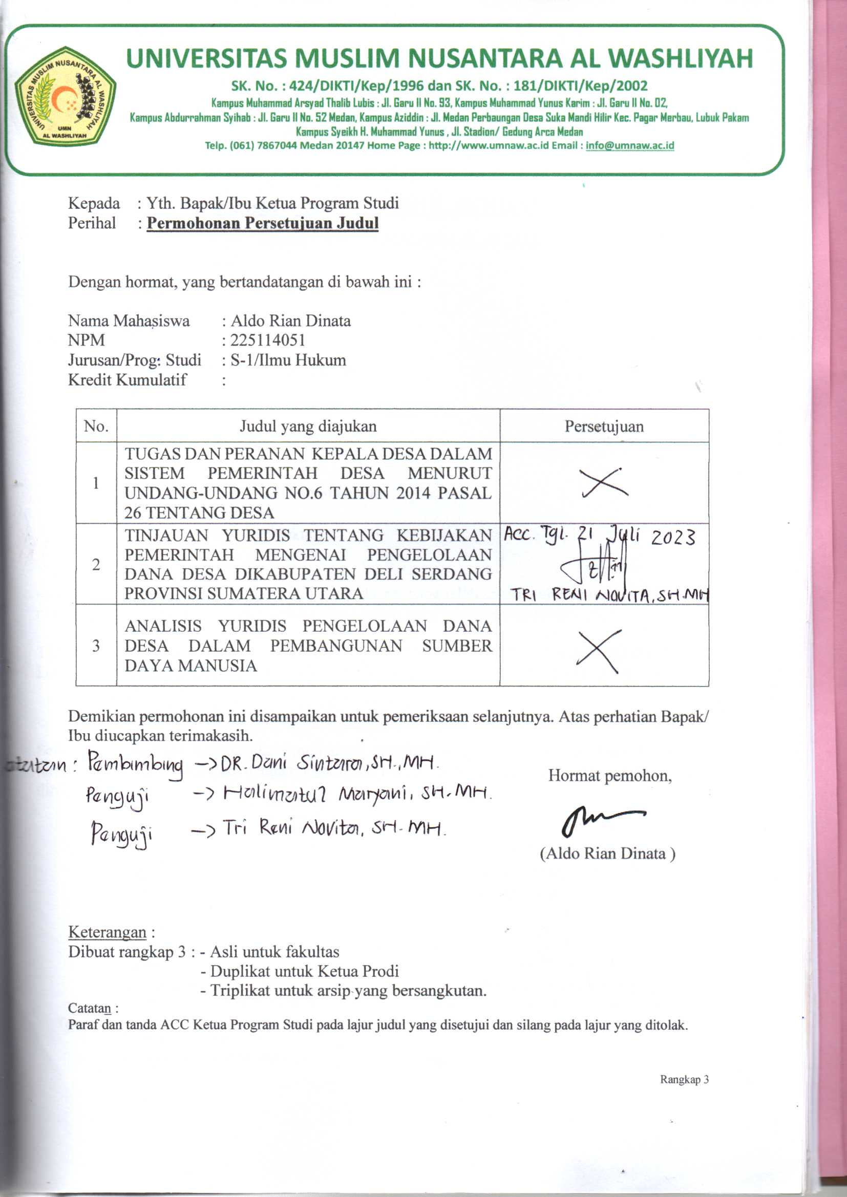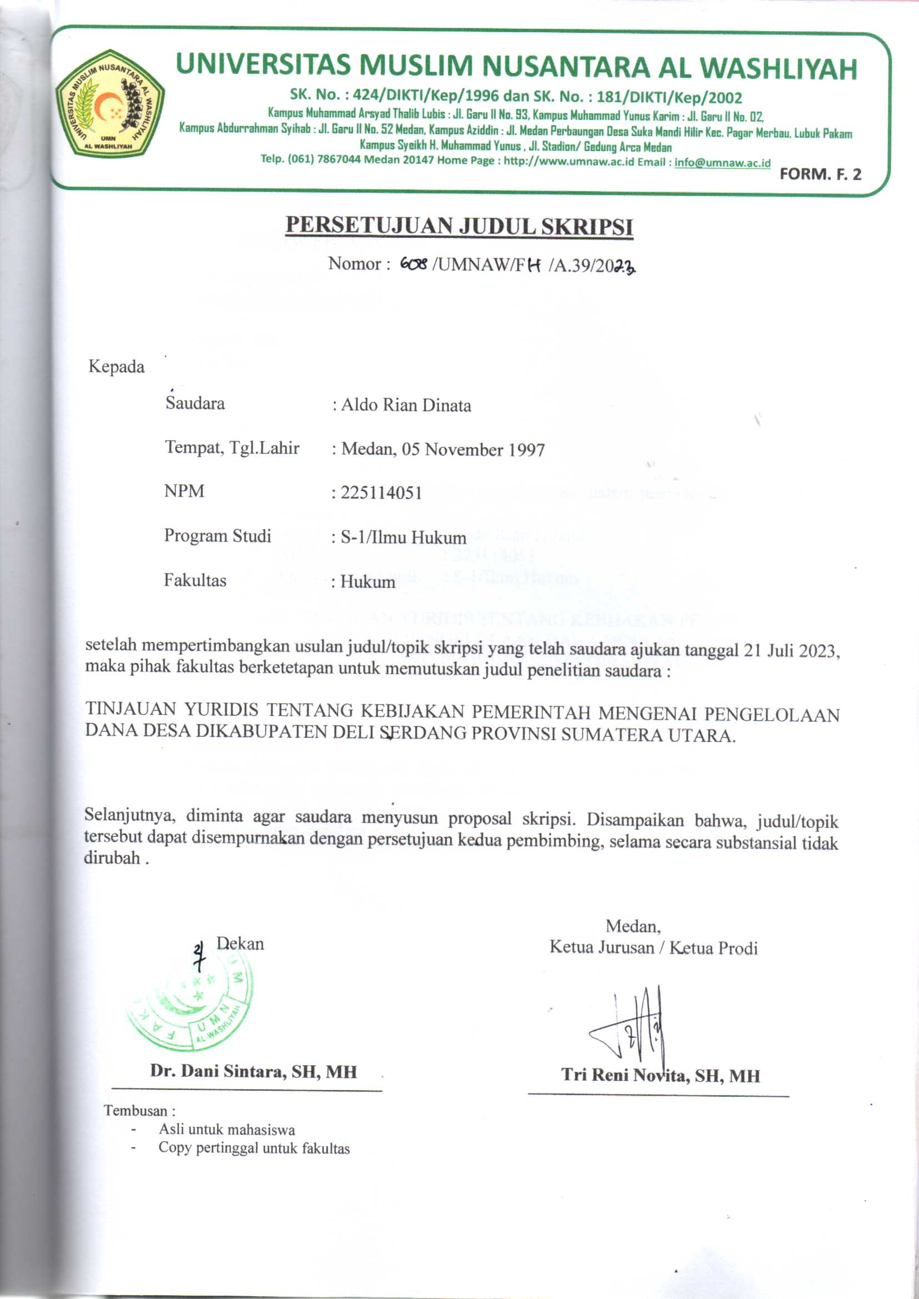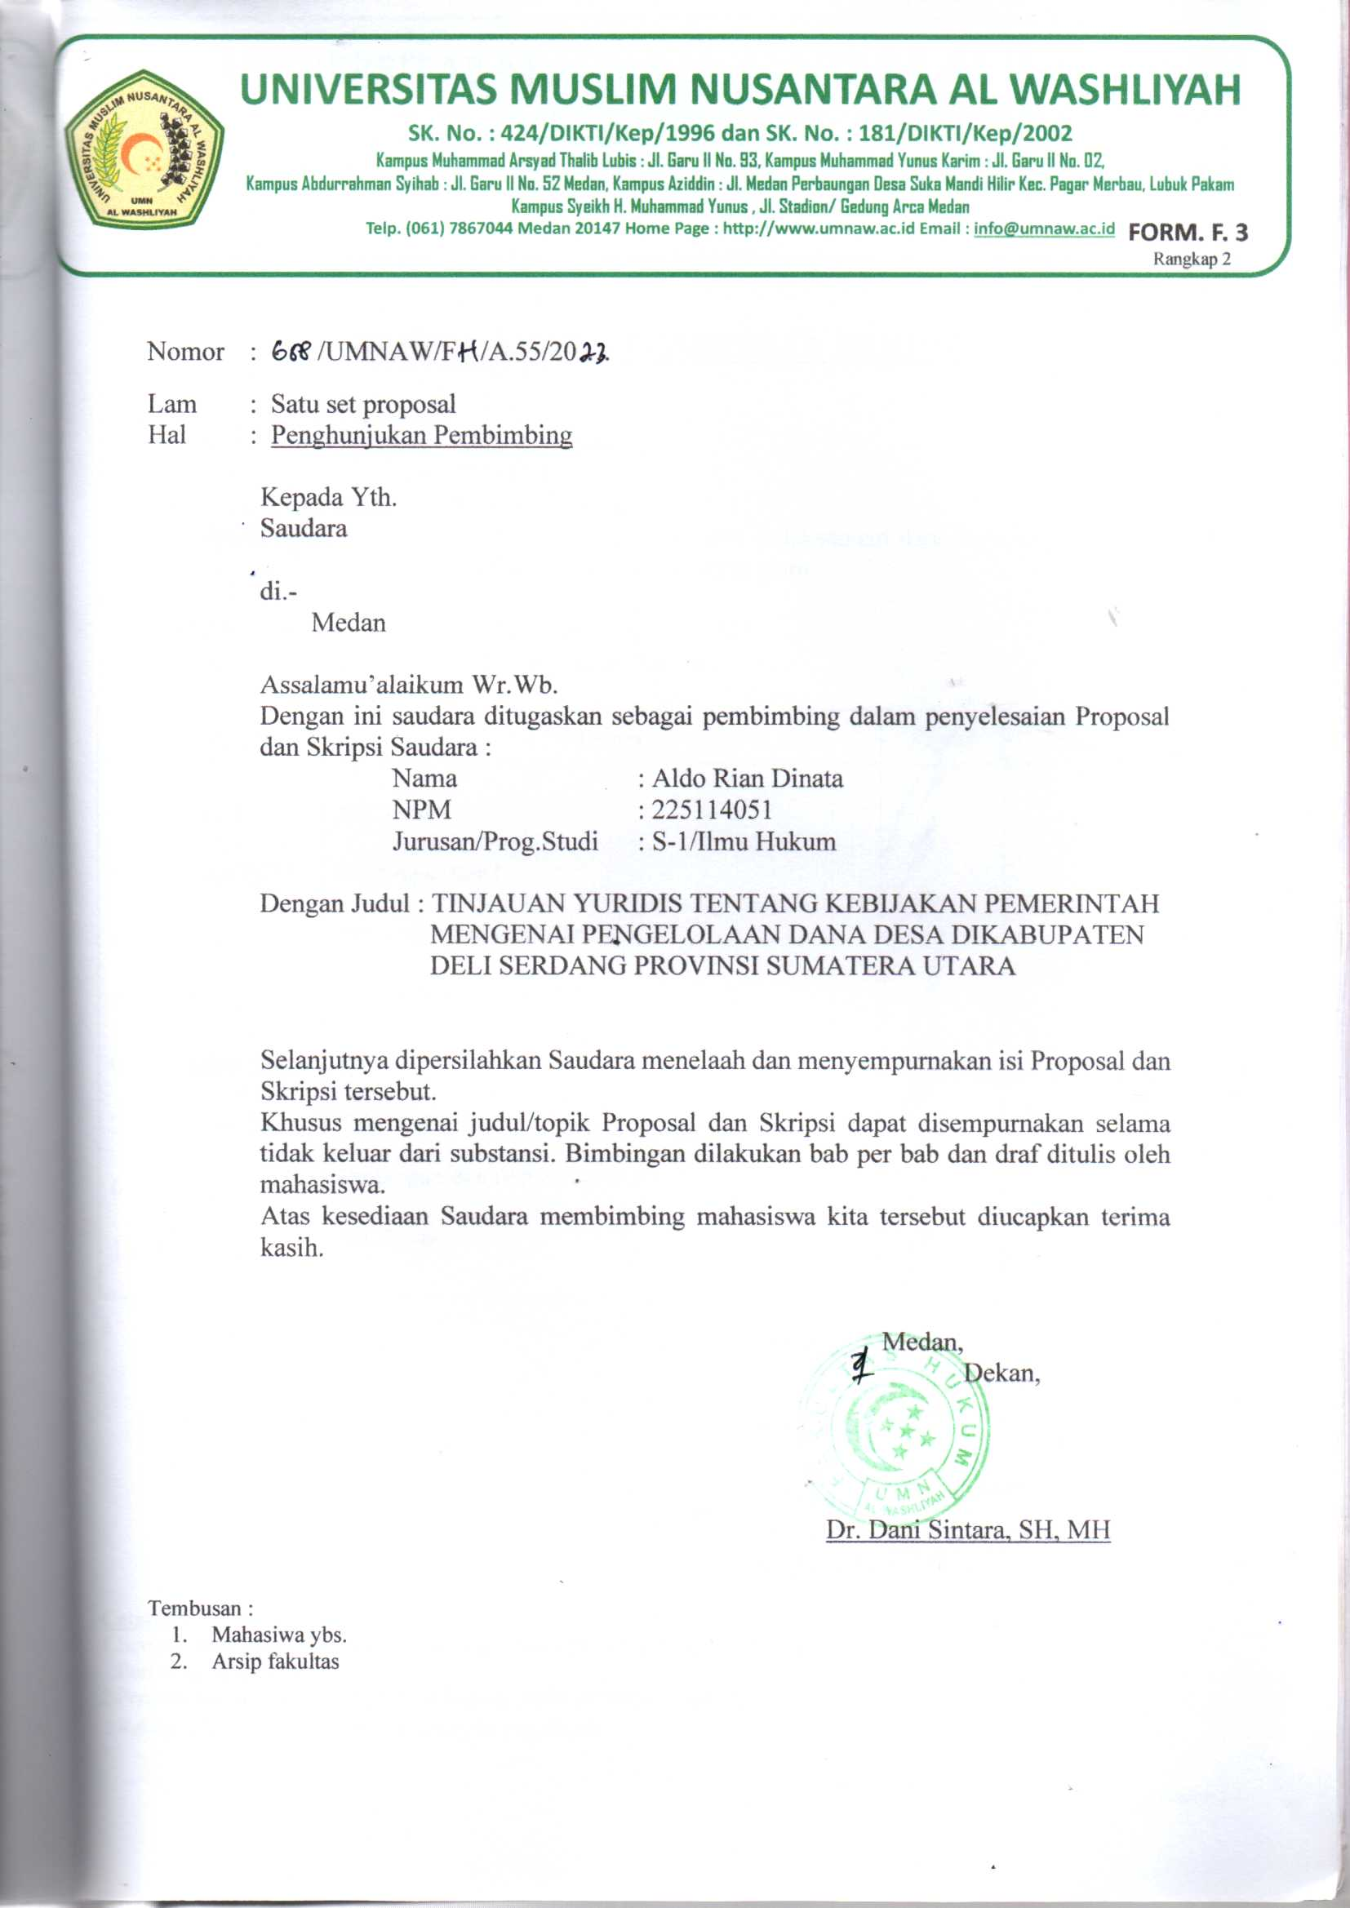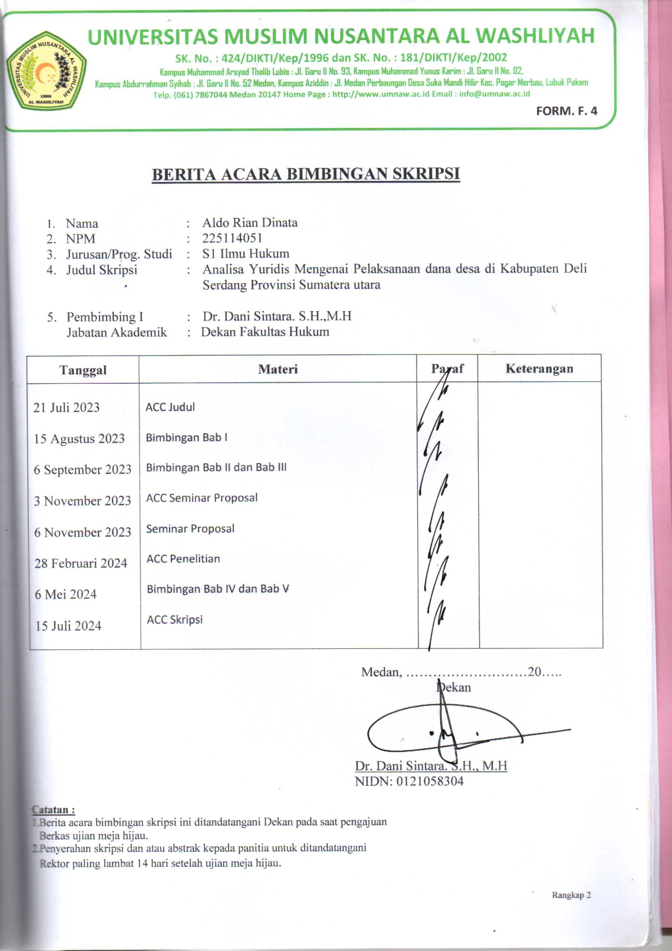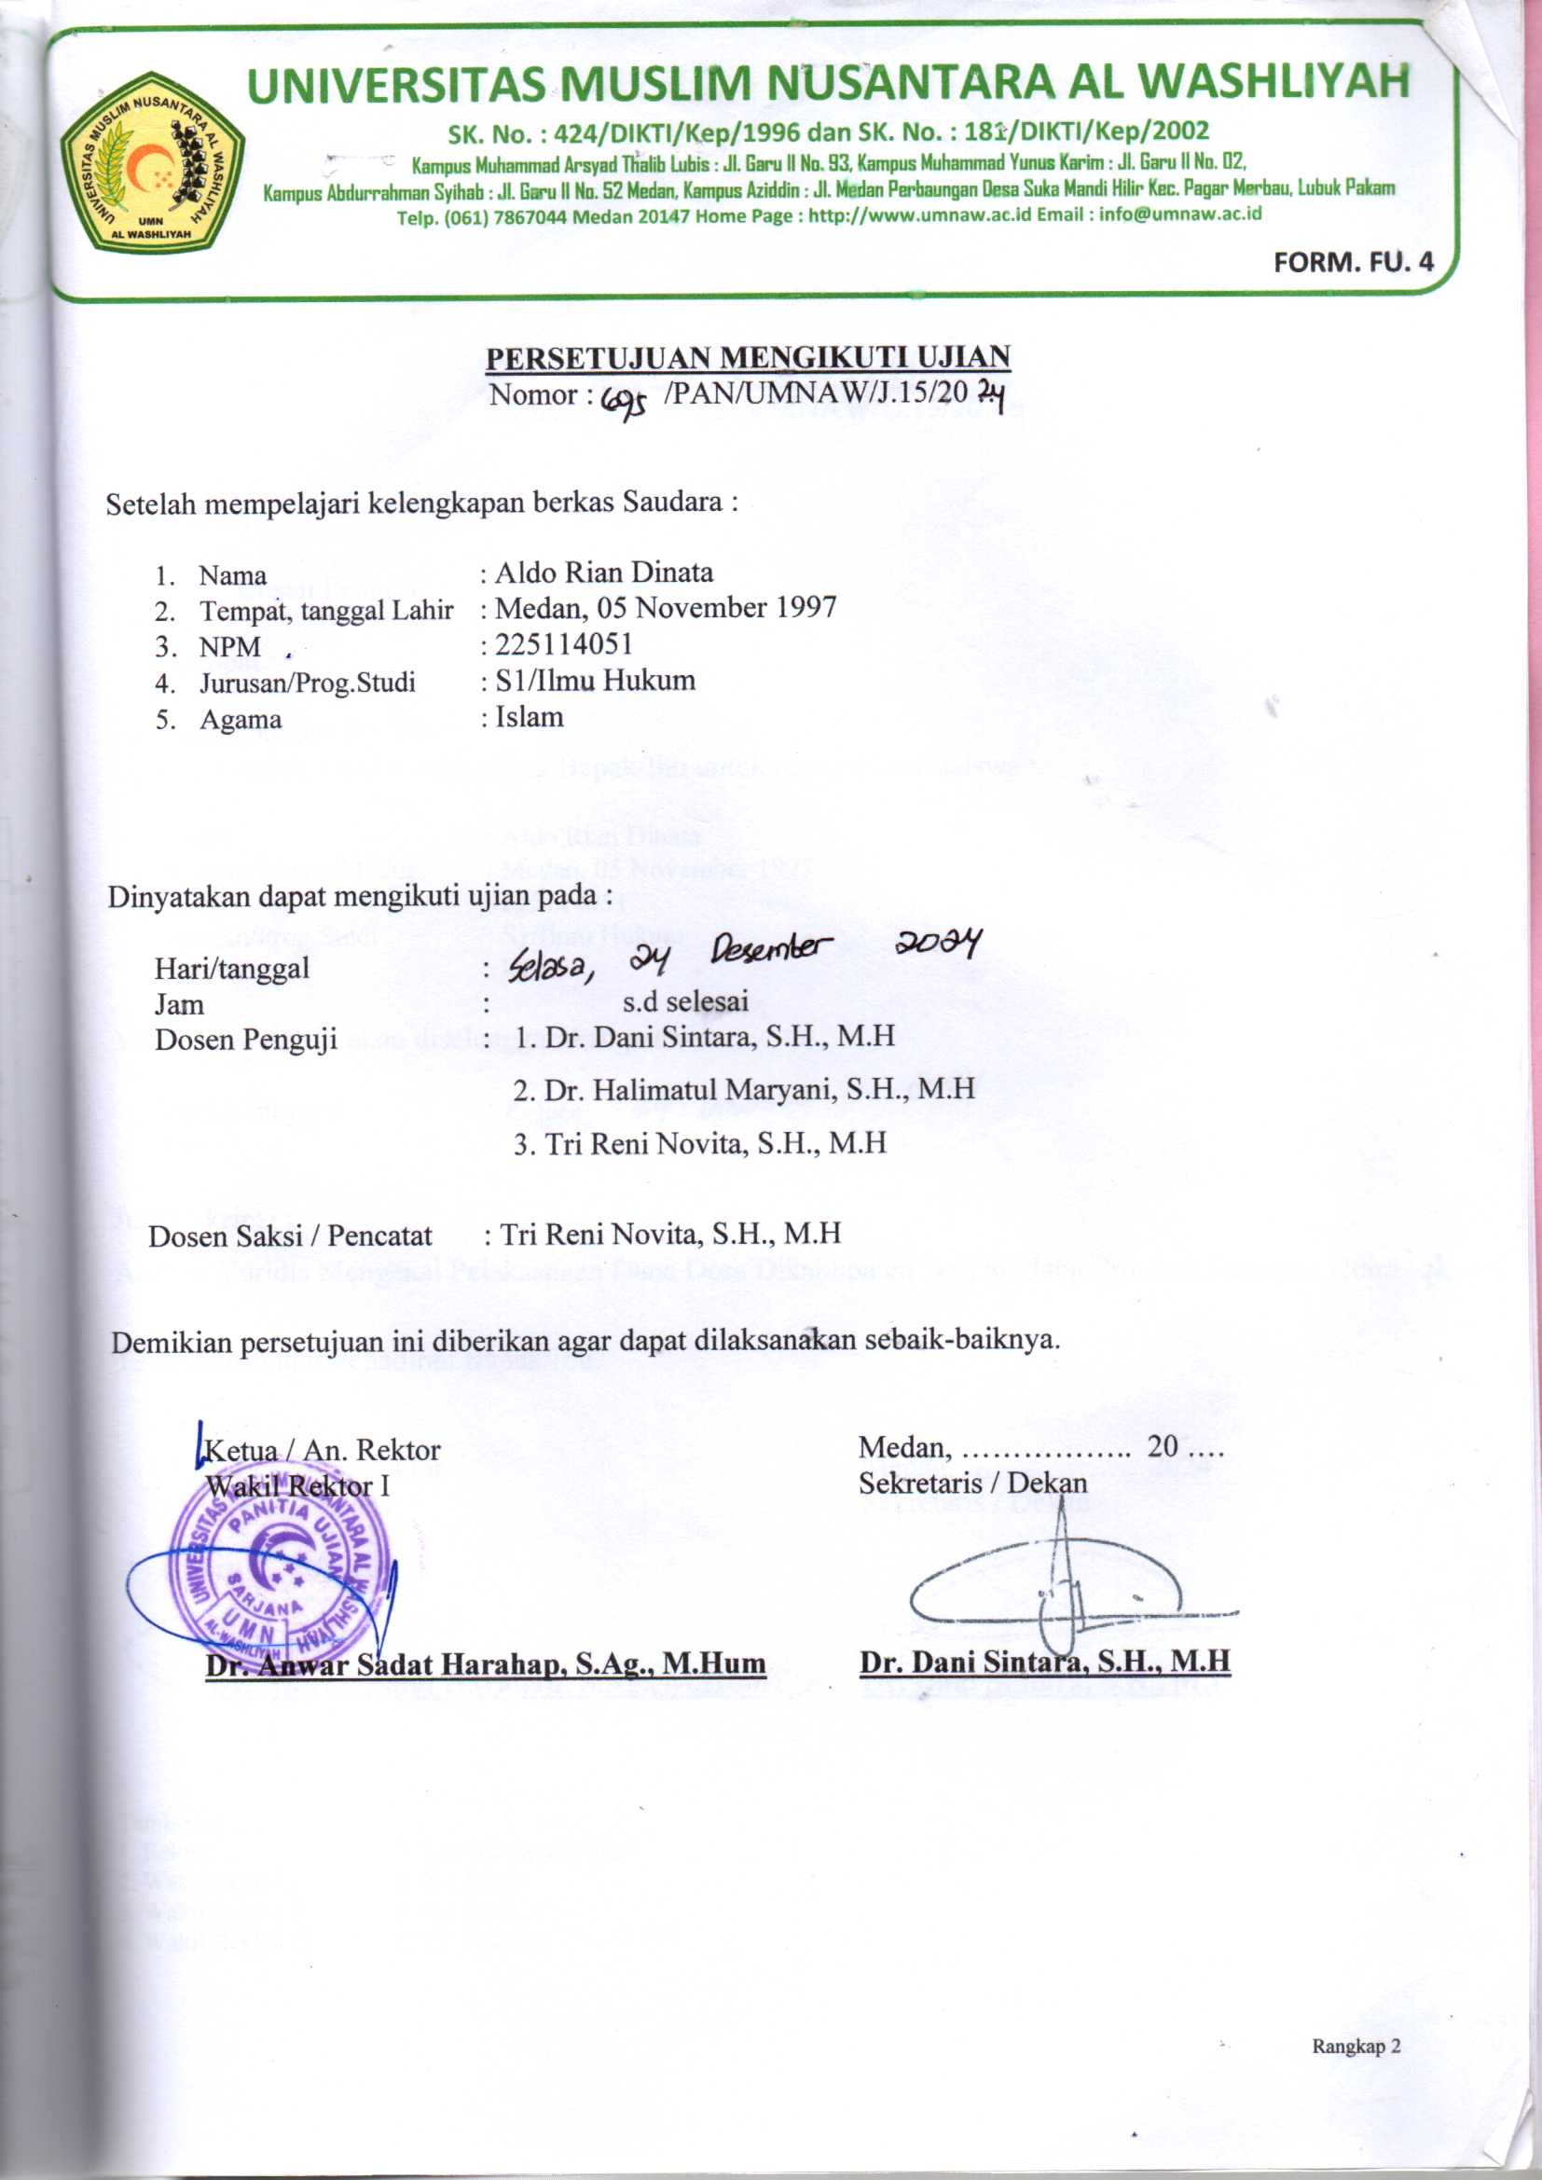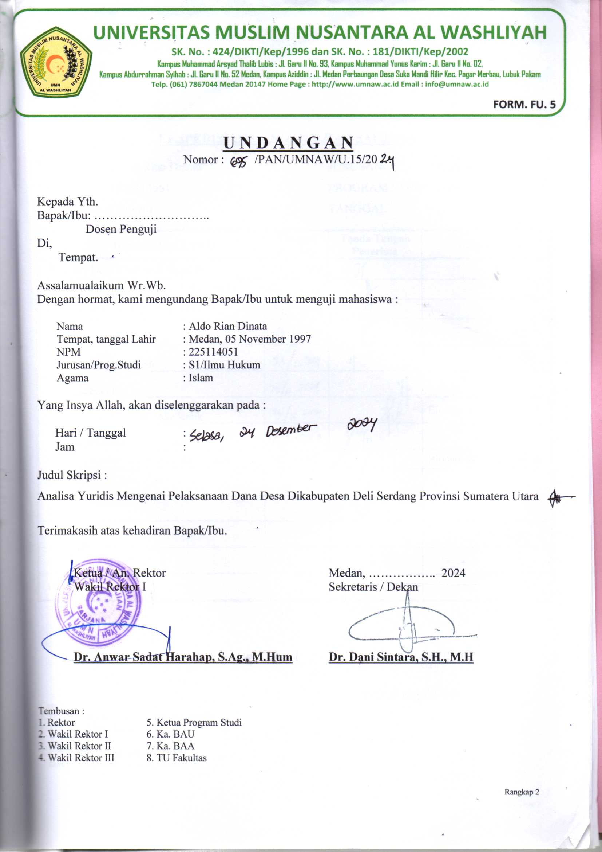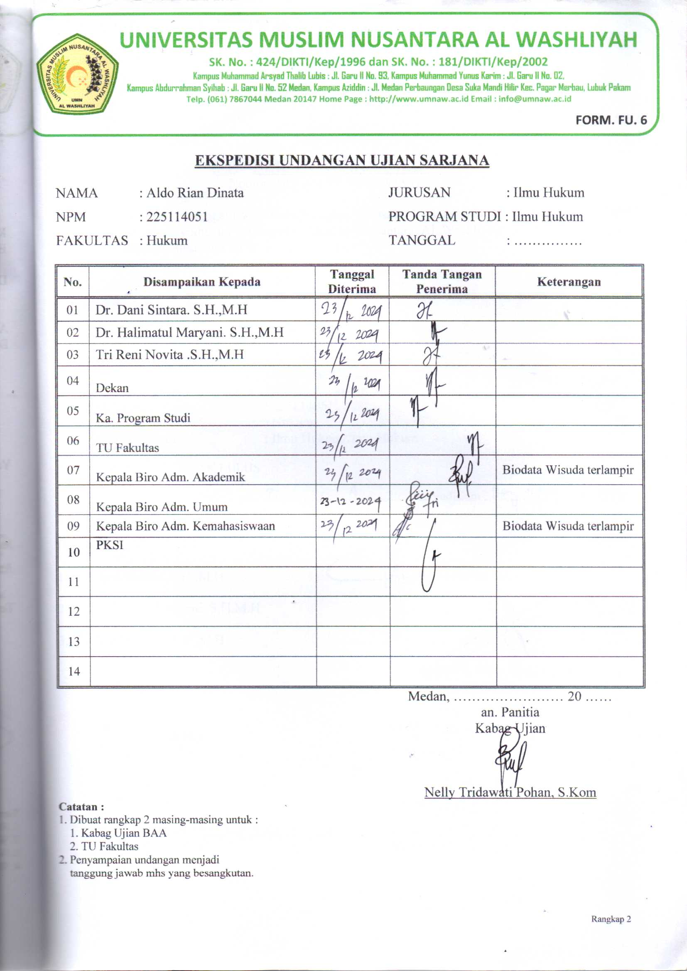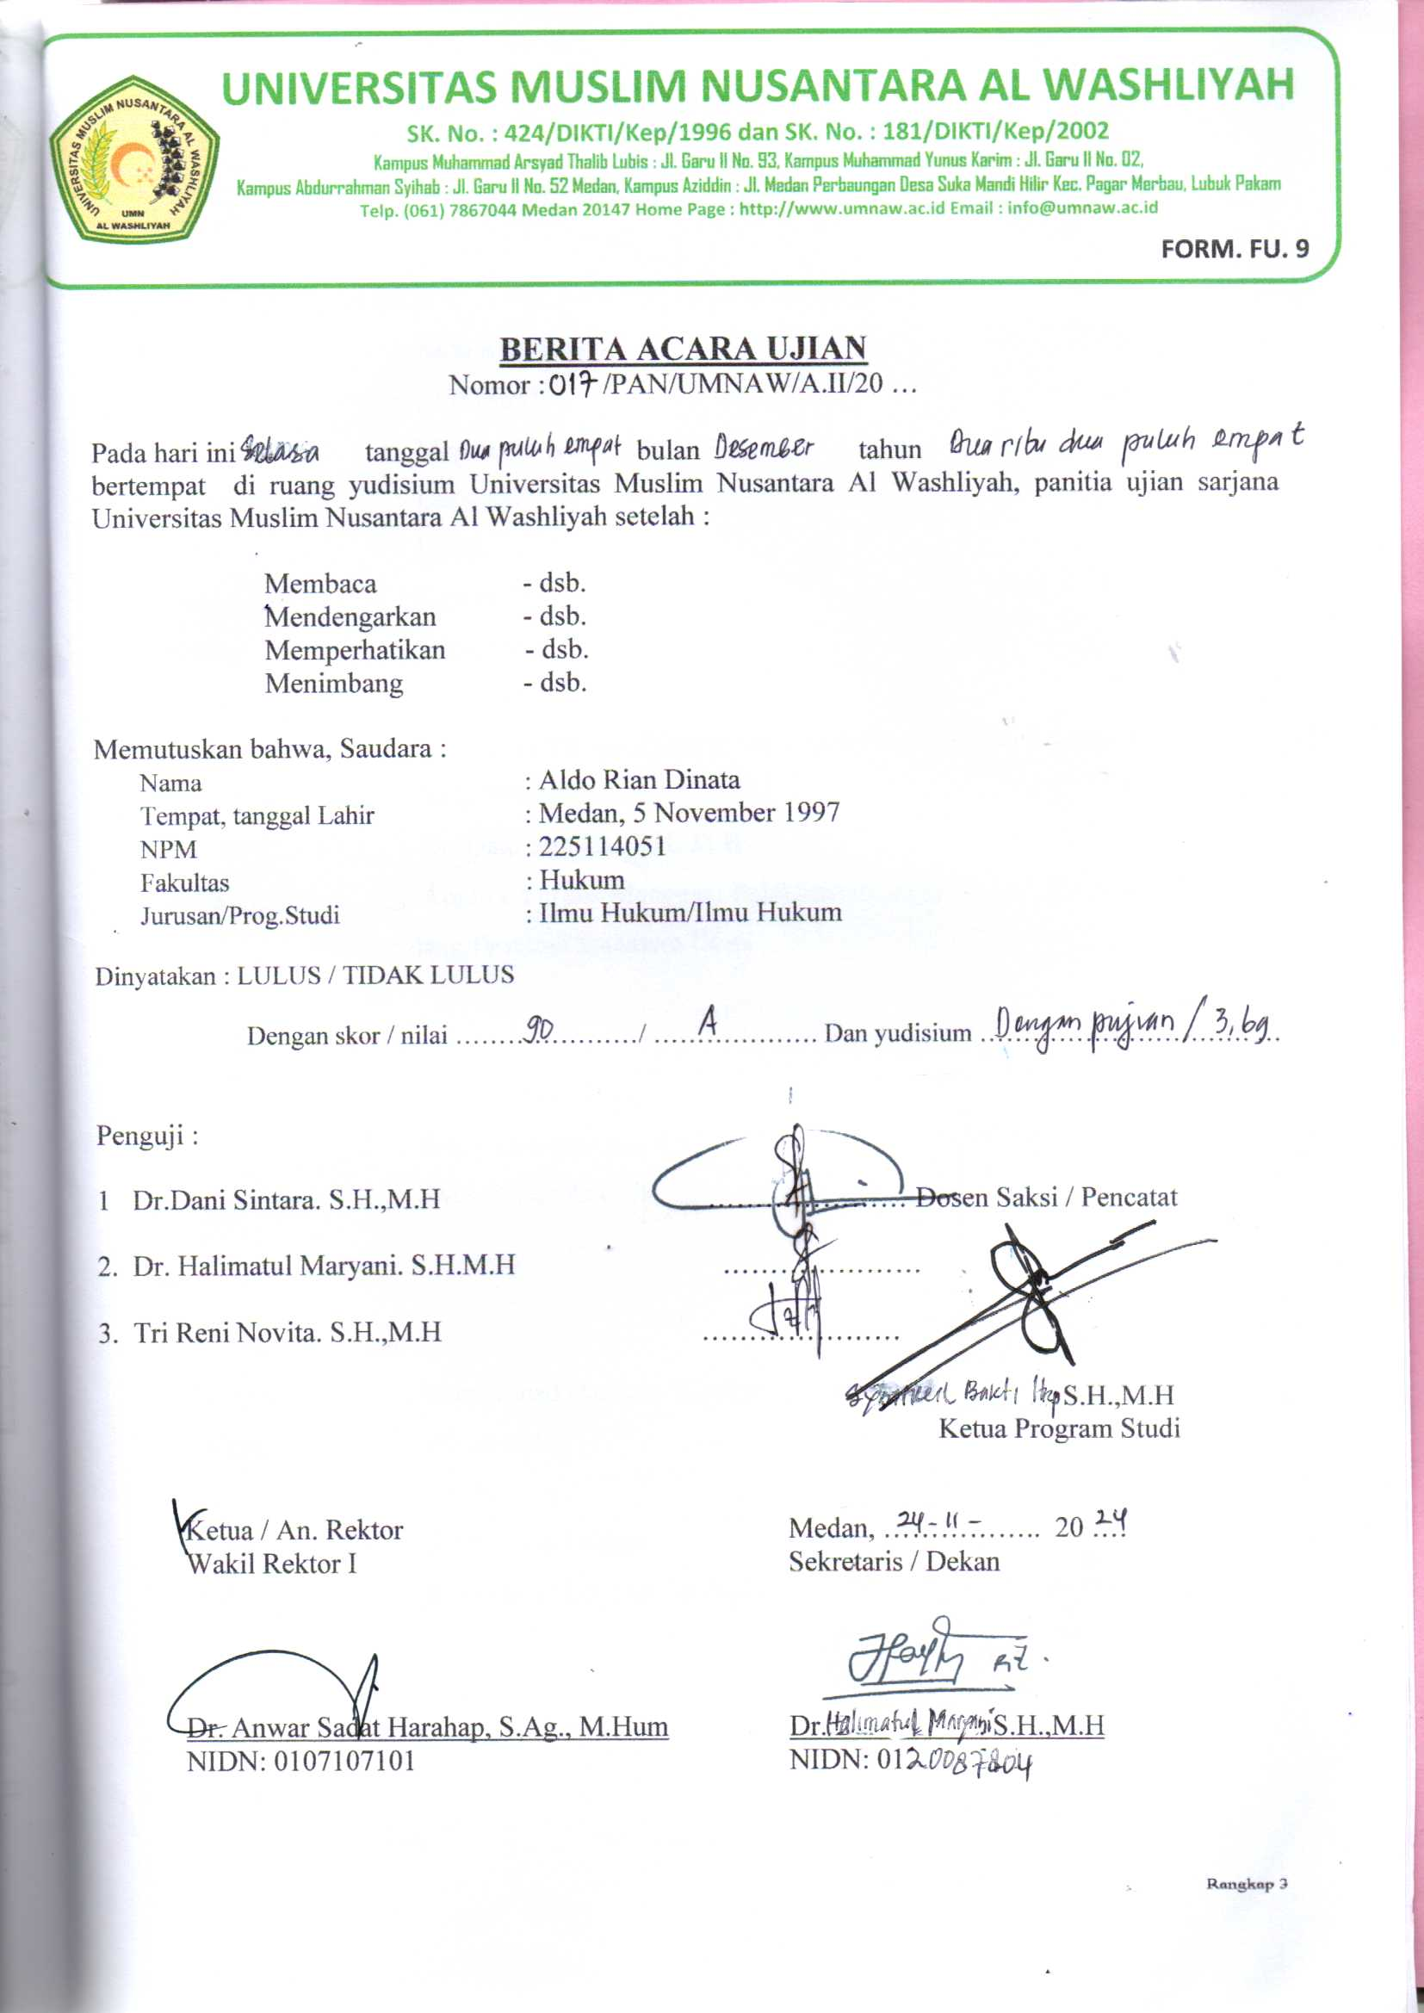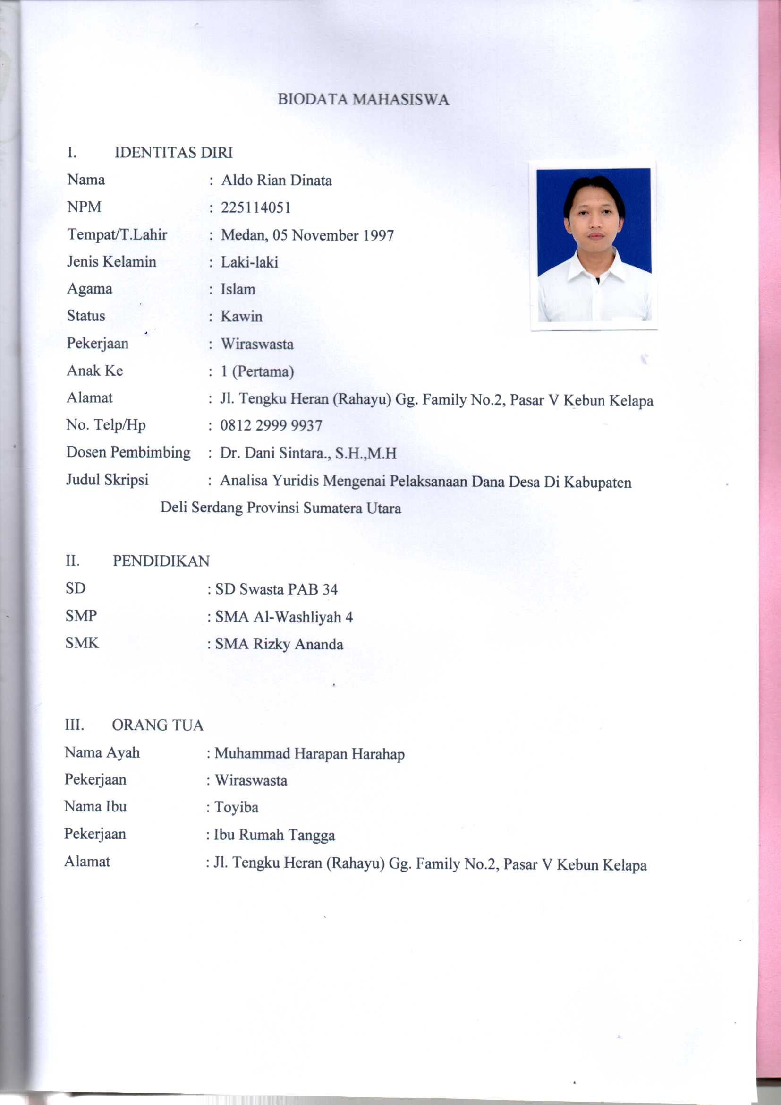

Pasal 1 ayat (7) Undang-Undang Nomor 23 Tahun 2014 tentang Pemerintahan Daerah
Pasal 1 ayat (1) Undang-Undang Nomor 6 Tahun 2014 tentang Desa.
Arista widiyanti, ”Akuntabilitas dan transparansi pengelolaan alokasi dana desa”,Skripsi,UIN Maulana Malik Ibrahim, 2017, h. 2.
Pasal 1 ayat (9) Peraturan Pemerintah RI No. 37 Tahun 2023 Tentang Pengelolaan Transfer Ke Daerah.
Pasal 1 ayat (3) Undang-Undang Nomor 6 Tahun 2014 tentang Desa.
Pasal 72 ayat (4) Undang-Undang Nomor 6 Tahun 2014 tentang Desa.
Pasal 24 Undang-undang Nomor 6 Tahun 2014 Tentang Desa.
Arista Widiyanti,”Akuntabilitas dan transparansi pengelolaan alokasi dana desa”, Skripsi,UIN Maulana Malik Ibrahim, 2017, h. 7.
Ibid., h. 6.
Lina Nasehatun Nafidah, Nur Annisa. “ Akuntabilitas Pengelolaan Keuangan Desa di Kabupaten Jombang” dalam jurnal Ilmu Akuntansi, Vol. 10 (02), Oktober 2017, h. 273-288.
Ibid
Masiyah Kholmi. “Akuntabilitas Pengelolaan Alokasi Dana Desa” dalam jurnal Ekonomika Bisnis , Vol. 07 N0. 02, Juli 2016, h. 143-152.
Ibid.
Undang-Undang Nomor 6 Tahun 2014 Tentang Desa.
Pasal 4 Undang-Undang Nomor 6 Tahun 2014 Tentang Desa.
Masiyah Kholmi. “Akuntabilitas Pengelolaan Alokasi Dana Desa” dalam jurnal Ekonomika Bisnis , Vol. 07 N0. 02, Juli 2016, h. 143-152.
Muhammad Mu’iz Raharjo, Pengelolaan Dana Desa, Cetakan Pertama, Jakarta, Bumi Aksara, 2020, hal 10
Pasal 6 Ayat (5) Peraturan Menteri Keuangan Republik Indonesia Nomor 98 Tahun 2023 Tentang Perubahan Atas Peraturan Menteri Keuangan Nomor 201/PMK.07/2022 Tentang Pengelolaan Dana Desa.
https://www.pengadaan.web.id/2020/01/dana-desa-adalah.html. Diakses tanggal 3 Oktober 2023, Pukul 21.20.
Peraturan Menteri Dalam Negeri Nomor 20 Tahun 2018 Tentang Pengelolaan Keuangan Desa.
https://peraturan.bpk.go.id/Details/5501. Diakses tanggal 3 Oktober 2023, Pukul 21.45.
https://djpb.kemenkeu.go.id/kppn/bukittinggi/id/data-publikasi/artikel/2951-dana-desa pengertian,-sumber-dana,-penyaluran-dana,-dan-prioritasnya.html. Diakses tanggal 3 Oktober 2023, Pukul 21.00.
Muhammad Mu’iz Raharjo, Pengelolaan Dana Desa, Cetakan Pertama, Jakarta, Bumi Aksara, 2020, hal 43
Muhammad Mu’iz Raharjo, Pengelolaan Dana Desa, Cetakan Pertama, Jakarta, Bumi Aksara, 2020, hal 21-40
A.Halim Iskandar, SDGS Desa Percepatan Pencapaian Tujuan Pembangunan Nasional Berkelanjutan, Cetakan Pertama, DKI Jakarta, Yayasan Pustaka Obor Indonesia, 2020, hal 99.
Peraturan Menteri Dalam Negeri No. 37 Tahun 2007 Tentang Pengelolaan Keuangan Desa.
Peraturan Menteri Dalam Negeri No. 113 Tahun 2014 Tentang Pengelolaan Keuangan Desa.
Deddi Nordiawan, et. al., Akuntansi Pemerintahan (Jakarta: Salemba Empat, cet 2, 2007), h. 48.
Ibid
Peraturan Menteri Dalam Negeri No. 114 Tahun 2014 Tentang Pengelolaan Keuangan Desa.
Peraturan Menteri Dalam Negeri No. 20 Tahun 2018 Tentang Pengelolaan Keuangan Desa.
M. Suparmoko, Ekonomi Publik Untuk Keuangan dan Pembangunan Daerah (Yogyakarta: C.V Andi Offset, 2002), h. 43.
Ibid
Faried Ali, Studi Kebijakan Pemerintah, Cetakan Kedua, (Bandung : Refika Aditama, 2017), hlm 278
Carl J Friedrich, 1963, Man and his Government, New York:McGraw Hill, dinyatakan dan dikutip dalam buku Kebijakan Publik, teori dan proses, Budi Winarno, 2007, hlm 17 sd 18.
Richard Rose, 1969, Policy Making in Great Britain, London:MacMillan,hlm 79, dinyatakan dan dikutip dalam buku Kebijakan Publik, teori dan proses, Budi Winarno, 2007, hlm 17.
Thomas R.Dye, 1975, Understanding Public Policy, Second Edition, Englewood Cliff,NJ:Prentice-Hall,hlm 1, dinyatakan dan dikutip dalam buku Kebijakan Publik, teori dan proses, Budi Winarno, 2007, hlm 17.
Robert Euestone, 1971, The Threads of Policy. A study in policy Leadership. Indianapolis:Bobbs-Merril, hlm 18, dinyatakan dan dikutip dalam buku Kebijakan Publik, teori dan proses, Budi Winarno, 2007, hlm 17.
Amir Santoso, 1993, Analisis Kebijakan Publik: Suatu Pengantar, Jurnal Ilmu Politik 3, Jakarta, hal 4-5, dinyatakan dan dikutip dalam buku Kebijakan Publik, teori dan proses, Budi Winarno, 2007, hlm 19 sd 22
James E Anderson, 1969, Public Policy Making, New York:Holt, Rinehart and Winston, 2nd ed hal 4, dinyatakan dan dikutip dalam buku Kebijakan Publik, teori dan proses, Budi Winarno, 2007, hlm 18
https://kbbi.kemdikbud.go.id/. Diakses tanggal 3 Oktober 2023, Pukul 21.22.
Prof. Dr. H. Faried Ali, SH., MS, Studi Kebijakan Pemerintah, Cetakan Kedua, (Bandung : Refika Aditama, 2016), hlm 15
Ibid, hal 19
https://portal.deliserdangkab.go.id/sejarah.html. Diakses tanggal 03 Oktober 2023, Pukul 22.20.
Amri Tambunan, Buku Putih Sanitasi Kabupaten Deli Serdang, Deli serdang: Pemerintah Kabupaten Deli Serdang, 2010, hal 11-19
https://deliserdangkab.bps.go.id. Diakses tanggal 3 Oktober 2023, Pukul 22.15.
https://id.wikipedia.org/wiki/Kabupaten_Deli_Serdang. Diakses tanggal 3 Oktober 2023, Pukul 22.37.
https://lahatpos.disway.id/read/644481/tambahan-dana-desa-di-kabupaten-deli-serdang-sumatera-utara-capai-rp93-milyar-lebih/15. Diakses tanggal 3 Oktober 2023, Pukul 23.19.
https://medan.tribunnews.com/2023/01/23/kabar-gembira-kemenkeu-tambah-dana-desa-untuk-deli-serdang-ini-daftar-desa-penerima-paling-besar. Diakses tanggal 3 Oktober 2023, Pukul 23.30.
http://prp2sumut.sumutprov.go.id/dana-desa. Diakses tanggal 4 Oktober 2023, Pukul 00.45.
https://id.wikipedia.org/wiki/Daftar_kecamatan_dan_kelurahan_di_Kabupaten_Deli_Serdang. Diakses tanggal 3 Oktober 2023, Pukul 19.45.
Tampil Ashari Siregar, Metode Penelitian Hukum 9, Medan Grafika, Medan. 2004, hlm 15.
Mukti Fajar dan Yulianto Achmad, Dualisme Penelitian Hukum Normatif & Empiris Yogyakarta, Pustaka Pelajar, 2015, hlm.104.
Jonaedi Efendi & Johnny Ibrahim, Metode Penelitian Hukum Normatif dan Empiris (Jakarta: Kencana, 2016), 149-150.
Abdul Kadir Muhammad, Hukum dan Penelitian Hukum, Bandung, Citra Aditya Bakri, 2004, hlm.50.
Sondang. P Siagian, Manajemen Sumber Daya Manusia, Jakarta, Bumi Aksara, 2019
https://www.formatadministrasidesa.com/2020/01/rpjmdes.html. Diakses Tanggal 5 Maret 2024, Pukul 19.37.
https://www.banjarsari-labuhanhaji.desa.id/artikel/2020/8/5/rencana-kerja-pemerintah-desa-definisi-tujuan-dan-tahapannya. Diakses Tanggal 5 Maret 2024, Pukul 20.13.
https://ciptadesa.com/perdes-apbdes-2024/. Diakses Tanggal 5 Maret 2024, Pukul 21.22.
http://prp2sumut.sumutprov.go.id/kabupaten-kota-detail-2023/TVh6bXBhMTI2RjRXMVlLcjZzTWgrQT09. Diakses Tanggal 6 Maret 2024, Pukul 12.59.
https://desapematangjohar.deliserdangkab.go.id/Blog/halaman/dana-desa. Diakses Tanggal 6 Maret 2024, Pukul 16.40.
John Emerich Edward Dalberg Acton (Lord Acton), surat kepada Uskup Mandell Creighton, 5 April 1887

